Рабочая тетрадь №4. Визуализация данных в DataLens

Введение
Практическая работа заключается в знакомстве с бесплатной платформой Yandex DataLens https://datalens.yandex.ru для визуализации данных в формате построения динамических отчетов. В данной работе студенту предлагается ознакомиться с базовыми возможностями платформы для визуализации данных на основе прохождения пошаговой демонстрации с построением визуализаций.
Yandex DataLens – это инструмент, разработанный компанией Яндекс, который предоставляет возможность анализировать и визуализировать большие объемы данных.
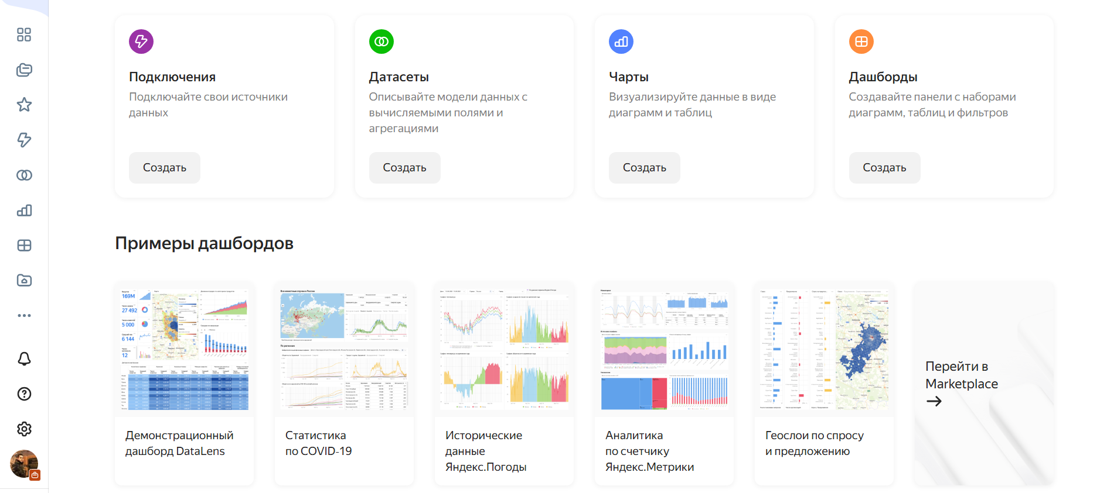
Рисунок 1. Начальная страница Yandex DataLens
DataLens позволяет пользователям создавать интерактивные дашборды и отчеты, которые помогают визуализировать и понять сложные данные. Он предоставляет различные инструменты для фильтрации, сортировки и анализа данных, а также функции прогнозирования и моделирования. Официальное руководство по DataLens доступно в руководстве https://yandex.cloud/ru/docs/datalens/quickstart.

Практическое задание. Построение чартов.

Набор данных
Для выполнения демонстрационного задания студенту необходимо загрузить таблицы данных из облачного хранилища Yandex https://disk.yandex.ru/d/2kvbzX8LOVCMOQ или облака МИРЭА https://cloud.mirea.ru/index.php/s/bi9g6k9XRxzTWXR. Представленный набор данных представляет собой совокупную выгрузку в виде четырех таблиц в текстовом формате, а именно
- «Клиенты.csv» - таблица измерений, которая содержит в себе справочную информацию о клиентах магазина;
- «Продажи.csv» - таблица фактов, которая содержит в себе транзакционные данные чеков магазина в виде детализации позиций в корзине;
- «Продукты.csv» - таблица измерений, которая содержит в себе справочную информацию о продукции магазина;
- «Суммы чеков.csv» - таблица фактов, содержащая суммарную информацию по чеку клиента.
Схема базы данных, для которых была получена выгрузка в виде четырех таблиц выглядит следующим образом:
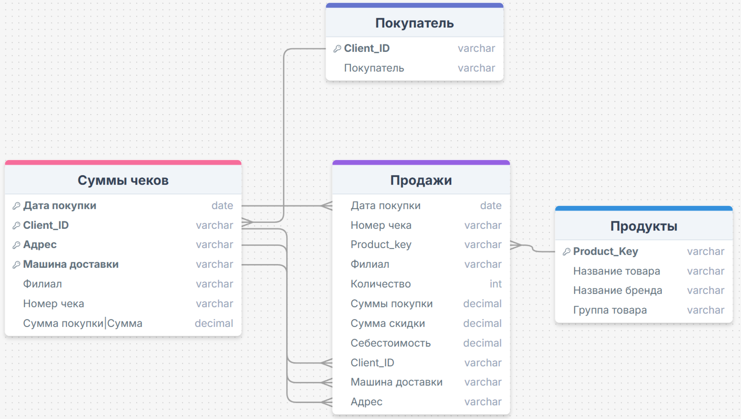
Рисунок 2. Схема базы данных транзакций
На визуализации перечислены поля с типами данных для каждой таблицы, по которым есть возможность соединить таблицы с помощью связей.

Подготовка к визуализации
Далее необходимо войти в Yandex DataLens https://datalens.yandex.ru/ под своей учетной записью Yandex, или временно зарегистрировать её.
В открывшемся после входа меню (Рисунок 1) появится возможность:
- создавать «Подключения» для инициализации доступа к данным из файлов или внешних БД;
- создавать «Датасеты» в виде структурированных таблиц на основе настроенных ранее «Подключений» к источникам данных;
- создавать «Чарты» в виде интерактивных графических визуализаций табличных данных на основе «Датасетов»;
- создавать «Дашборды» в виде интерактивных панелей, объединяющих графики «Чартов».
Данные функции доступны посредством использования соответствующих вкладок на главной странице.
На левой боковой панели (Рисунок 2) расположены все функциональные пространства рабочей области BI приложения, среди которых: «Коллекции и воркбуки», «Все объекты», «Избранное», «Подключения», «Датасеты», «Чарты», «Дашборды», «Личная папка».
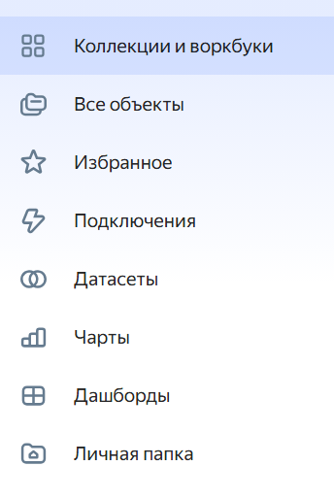
Рисунок 3. Левая панель приложения
В «Коллекции и воркбуки» можно создать проект для визуализации отдельного анализа по определенным источникам данных. Можно объединять в воркбуки несколько дашбордов по предметной области, а в коллекции объединять несколько воркбуков проекта.
В разделе «Коллекции и воркбуки» создадим собственный воркбук для оформления первой части практического задания. Для этого перейдем в раздел из боковой панели и нажав «Подключить свои данные» получим возможность (Рисунок 3) создать воркбук с названием и описанием (Рисунок 4).
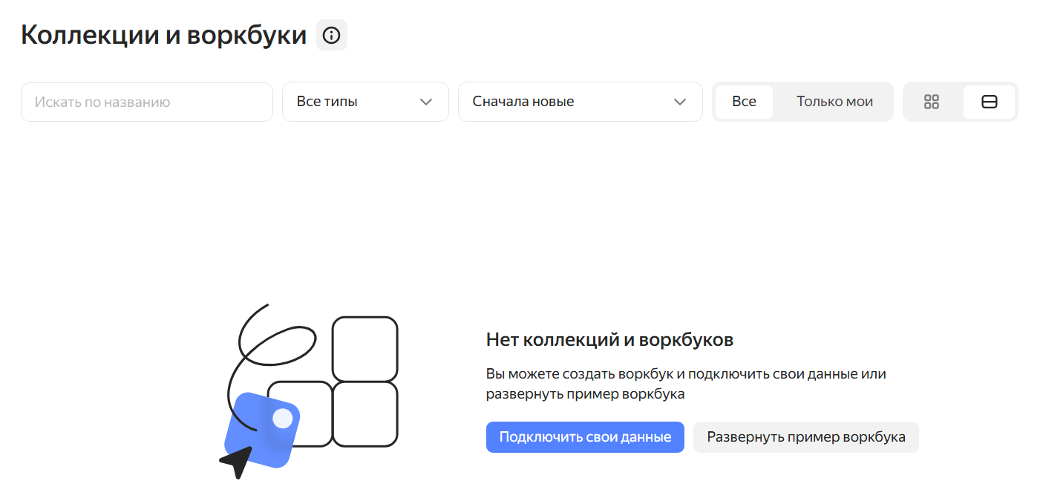
Рисунок 4. Раздел «Коллекции и воркбуки»
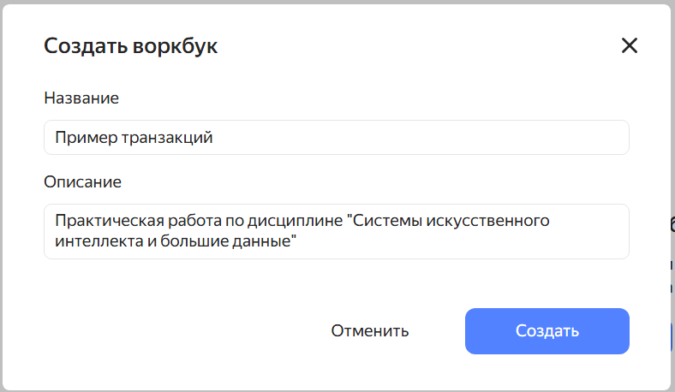
Рисунок 5. Создание воркбука проекта
Таким образом создадим подключение, в котором будет сохраняться прогресс по разработке визуализаций для проекта.

Создание подключения
После создания нового воркбука будет предложено создать новое подключение (Рисунок 5). В данном разделе возможно выбрать любой вид подключения к поддерживаемым источникам данных. Существует поддержка стандартных SQL СУБД для интеграции, а также NoSQL решения для работы с колоночными БД или БД временных рядов «ключ-значение» Prometheus.
В данной работе нас интересует подключение на основе файлов данных, расположенное в «Файлы и сервисы». Выбираем подключение «Файлы».
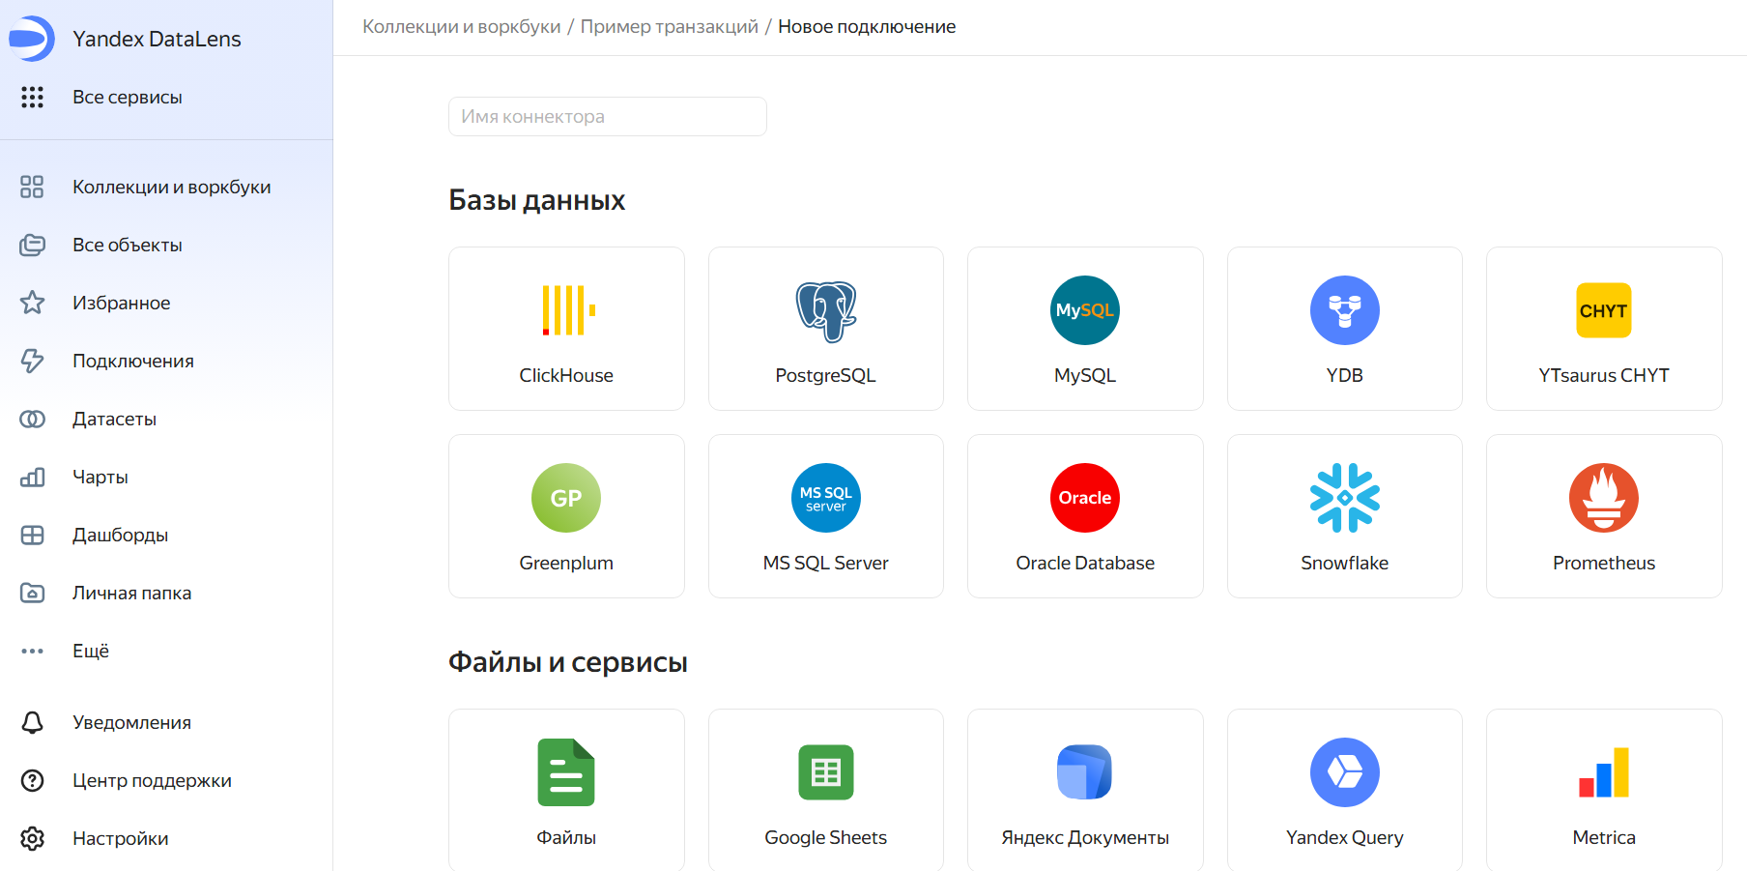
Рисунок 6. Новое подключение
После выбора соответствующего подключения «Файлы» нам доступно окно загрузки файлов в формате “.csv”, “.txt”, “.xlsx”.
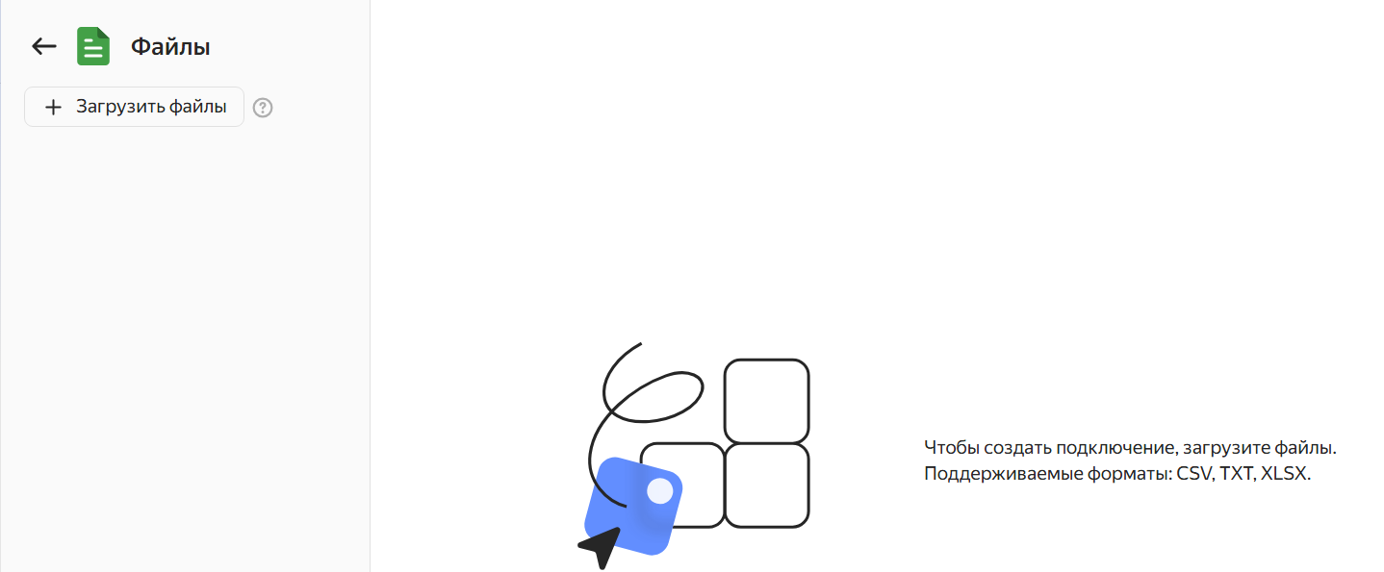
Рисунок 7. Окно загрузки файлов
В данном окне возможна загрузка сразу нескольких файлов данных сразу, таким образом подгрузим в данном разделе все загруженные ранее файлы данных «Клиенты.csv», «Продажи.csv», «Продукты.csv», «Суммы чеков.csv» (Рисунок 7) и (Рисунок 8).
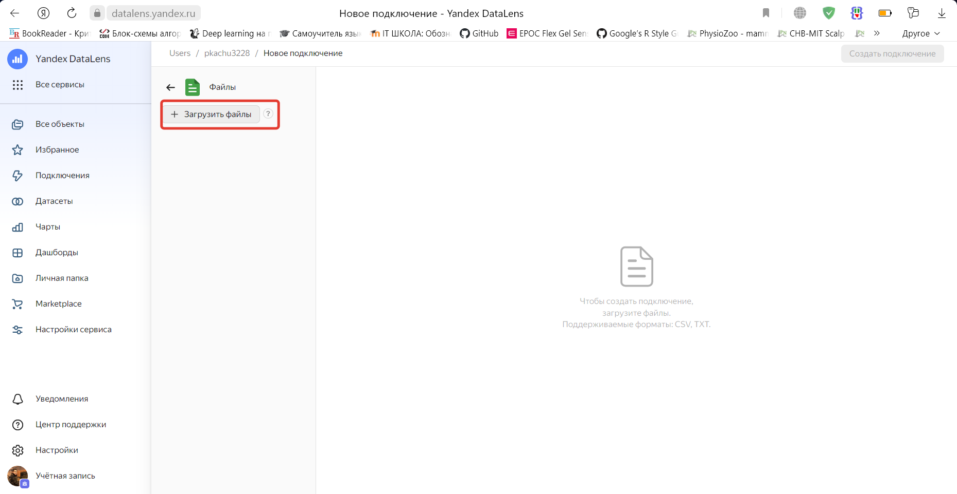
Рисунок 8. Загрузка данных в подключение файла
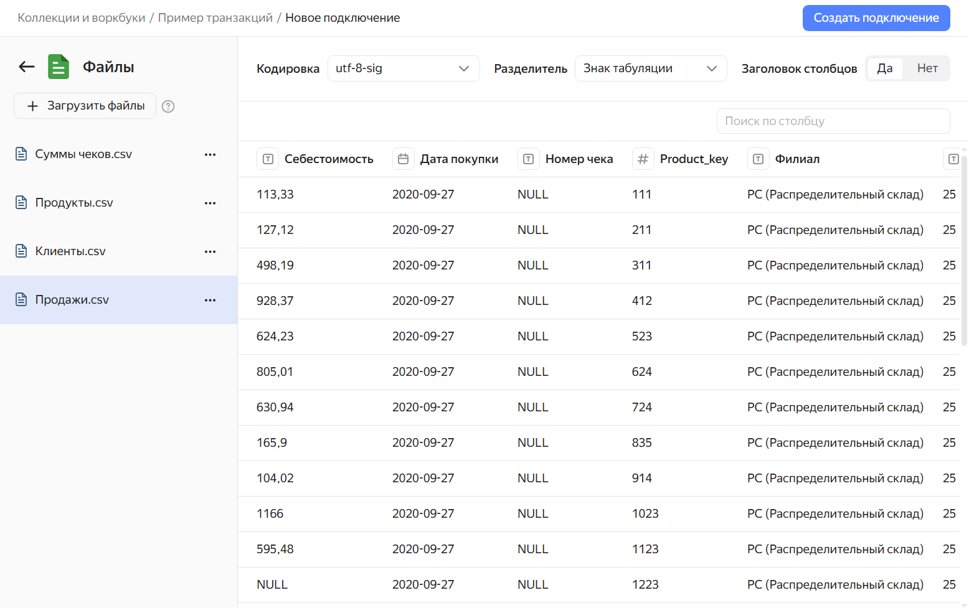
Рисунок 9. Предпросмотр информации в источнике данных
После загрузки данных нам доступен предпросмотр загруженных таблиц (Рисунок 8). В предпросмотре доступна информация о предварительно обнаруженных типах данных значений в столбцах таблиц, предварительном виде автоматически распознанных атрибутах и их названиях. В случае, если необходимо изменить какие-либо параметры импорта данных из подключения, необходимо изменить для каждого файла параметры «Кодировка», «Разделитель», «Заголовок столбцов» указанные по умолчанию в верхней части экрана настройки подключения.
Во всех таблицах, введенных в систему визуализации необходимо проверить поле «Заголовок столбцов». Если поля в двух таблицах будут иметь разные имена или несовпадающие ключи, то связи между двумя таблицами могут не установиться. Если в таблице не стоит «Да» в «Заголовок столбцов», то нужно поставить его.
Сохраним изменения и продолжим. Данному подключению дайте наименование «Транзакции магазинов» (Рисунок 9). Для этого в верхнем правом углу экрана нажмите на кнопку «Создать подключение» (Рисунок 8).
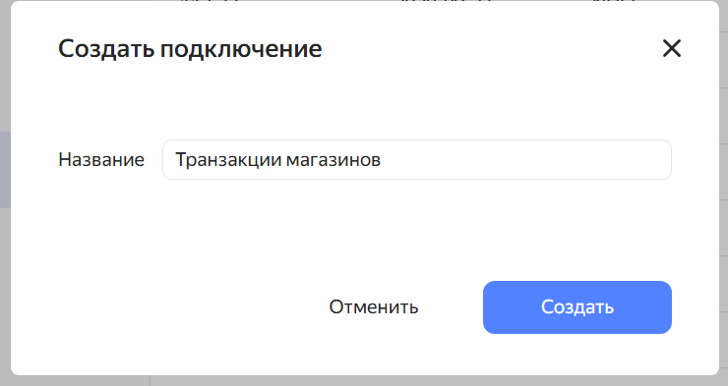
Рисунок 10. Наименование подключения
После ввода названия и сохранения подключения возможно перейти к созданию датасета. Для этого в верхней части экрана «Подключений» можно нажать «Создать датасет» (Рисунок 10).
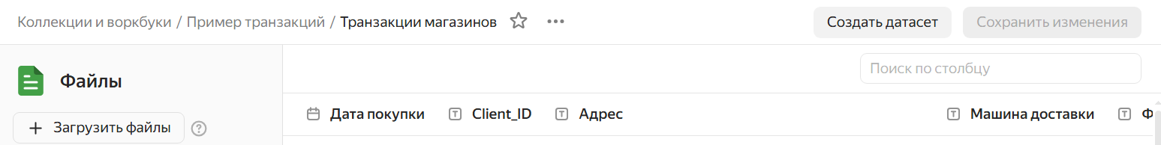
Рисунок 11. Верхняя часть экрана «Подключения»
На основе датасетов получим возможность вычислять новые атрибуты для детализированной визуализации в чартах.

Создание датасета
После ввода названия и сохранения подключения возможно перейти к созданию датасета. Для этого в верхней части экрана «Подключений» можно нажать «Создать датасет» (Рисунок 10). Таким образом мы перейдем во вкладку «Новый датасет» (Рисунок 11), в котором доступны настройки источников, таблиц, полей и параметров для составления выборок, на основе которых можем визуализировать данные.
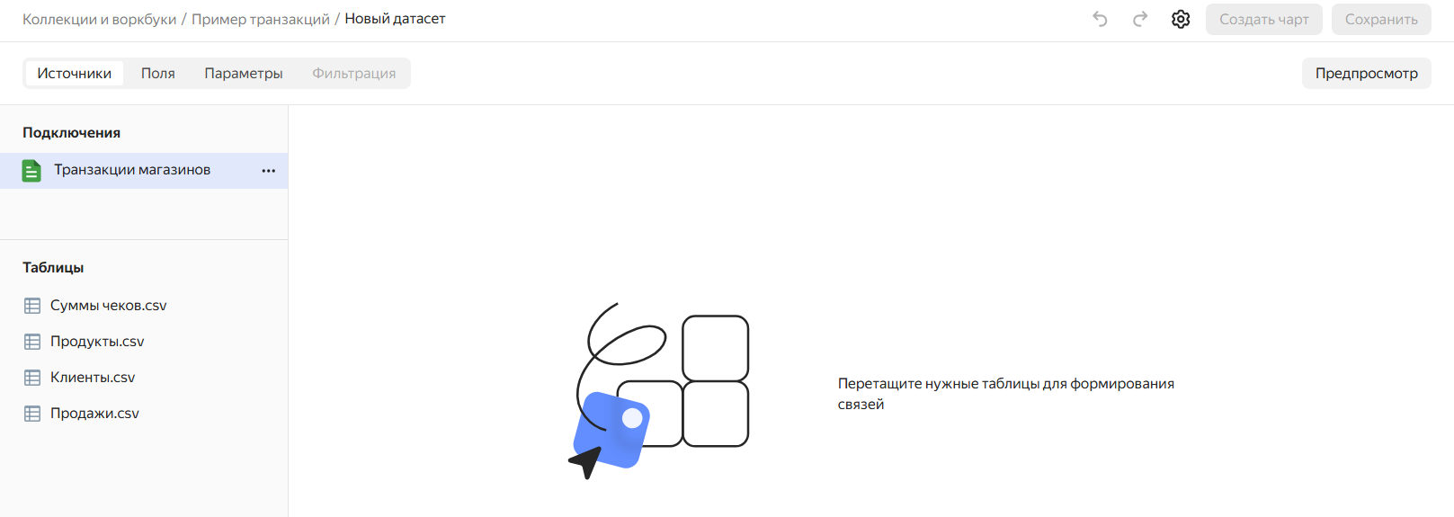
Рисунок 12. Вкладка «Источники» для окна «Новый датасет»
Логика данного этапа заключается в создании объединенных, очищенных, подготовленных выборок для визуализации данных из таблиц сырых подключений. На данном этапе возможно соединять таблицы по определенным полям и повторяющимся значениям во вкладке «Источники», подобно JOIN из SQL, вычислять поля для таблиц на основе существующих во вкладке «Поля», а также добавлять константные значения в вычисляемых полях для параметризации визуального отображения во вкладке «Параметры». После добавления «Параметров» возможна разблокировка «Фильтрации» записей таблиц на основе введенных значений параметров.
Перенесем во вкладке «Источники» на поле таблиц одну из таблиц нашего подключения (Рисунок 12). В результате чего нам откроется предпросмотр результирующей таблицы с имеющимися в ней полями. В данной вкладке мы будем формировать выборку данных для отображения в чартах.

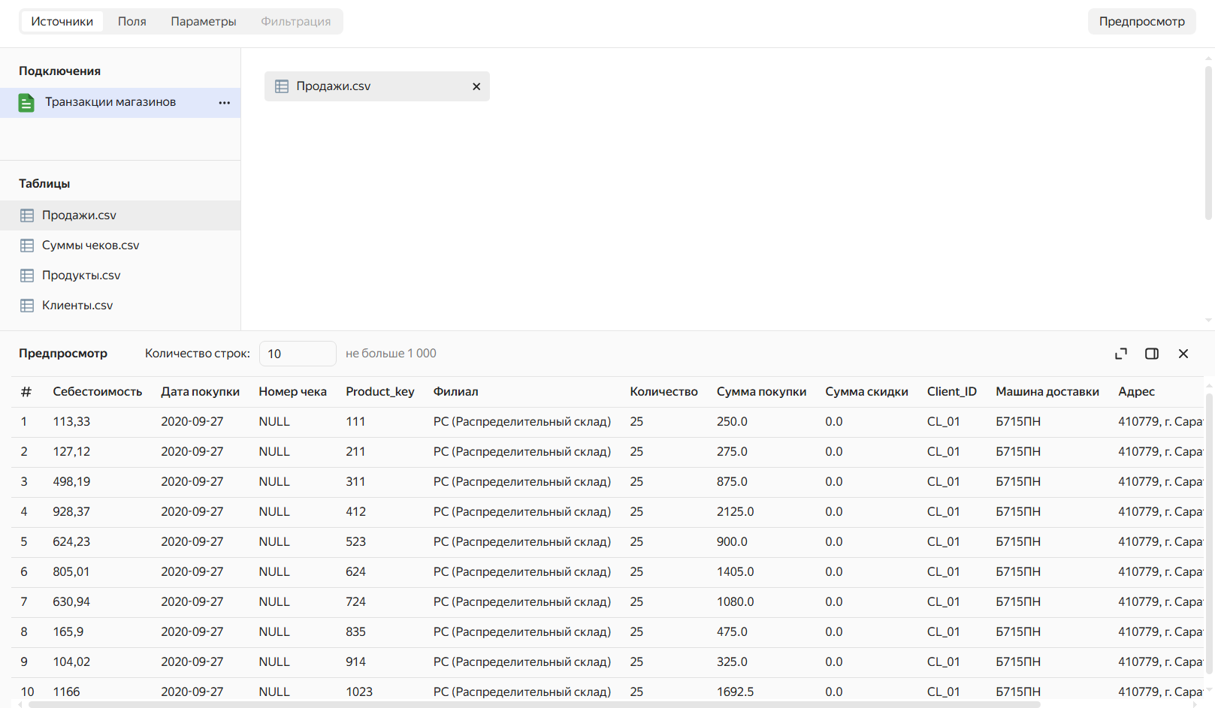
Рисунок 13. Предпросмотр результирующей таблицы
Перетащим с панели «Таблицы» все таблицы на полотно, соединяя их с главной таблицей «Продажи». В дальнейшем нам необходимо будет настроить связи таблиц для корректного соединения в них данных. Настроим связи между таблицами «Продажи» и «Суммы чеков», «Продукты», «Клиенты» с помощью следующего соединения по ключам (Рисунок 13)-(Рисунок 15). Это возможно нажав на пиктограмму логического соединения множеств.
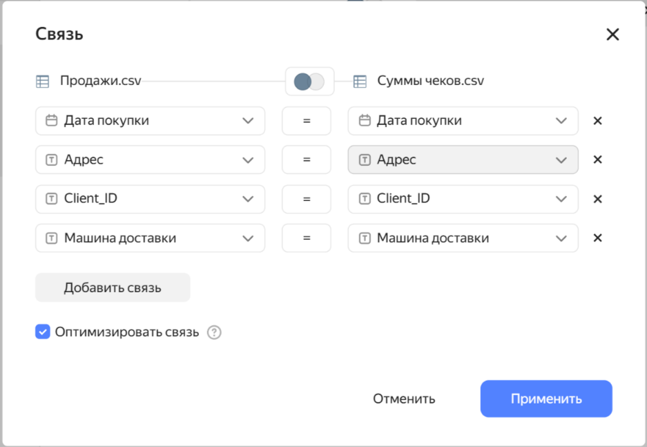
Рисунок 14. Связь таблиц «Продажи» и «Суммы чеков»

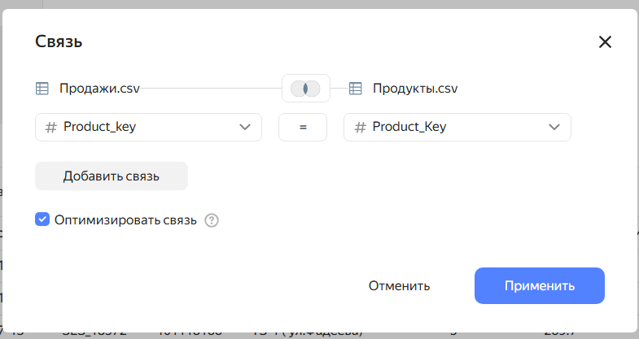
Рисунок 15. Связь таблиц «Продажи» и «Продукты»
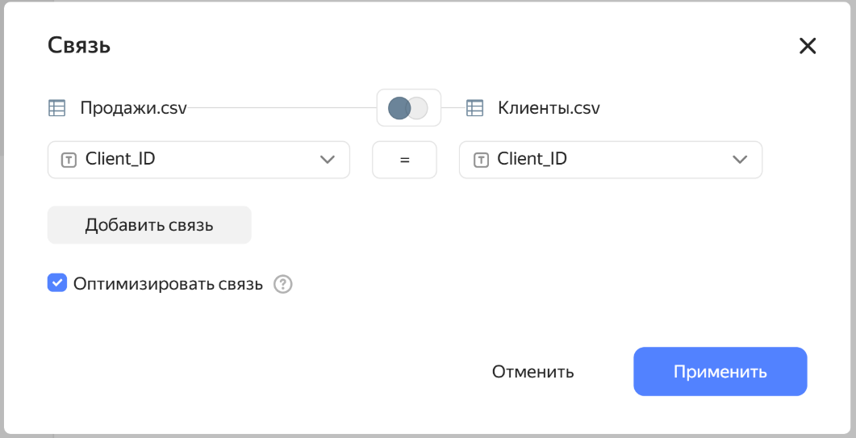
Рисунок 16. Связь таблиц «Продажи» и «Клиенты»
Установив связи по ключам, изменим тип соединения для всех таблиц фактов на левое (Рисунок 16) для того, чтобы факты, для которых не нашлось справочной информации не потерялись для финальной отчетности. Это ведет к ухудшению качества данных, однако не сильно скажется на качестве визуализации информации.
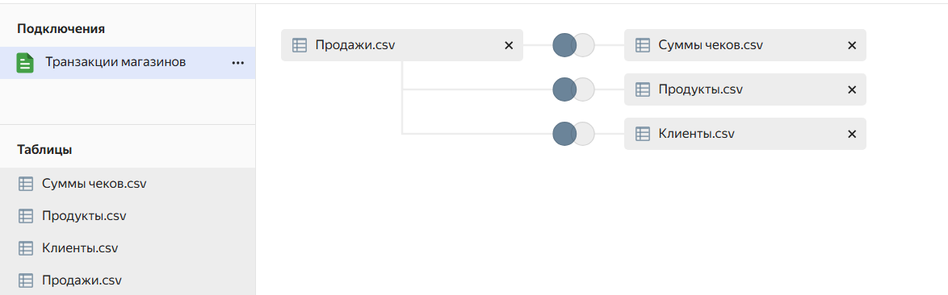
Рисунок 17. Левое соединение таблиц измерений «Суммы чеков», «Продукты», «Клиенты» на главную таблицу фактов «Продажи»
В предпросмотре видим много полей и некоторые из них по результатам имеют повторяющееся название, обозначенное цифрой «(1)». Для таких полей необходимо придумать логику обработки. Для простоты примем решение об удалении данных полей из таблицы, а для остальных приведем корректные типы данных и названия.
Для этого перейдем во вкладку «Поля» и изменим свойства атрибутов:
- удалив дубли, обозначенные «(1)»;
- для поля «Client_ID» зададим название «Код клиента», для «Product_key» название «Код товара».
Также для себестоимости приведем преобразование на дробное числовое значение с использованием функции «Добавить поле». Если попробовать перевести строковый тип поля «Себестоимость» на дробное число, то в предпросмотре увидим, что произошла потеря данных. Это происходит из-за того, что данные в столбце были представлены дробным числом с другим разделителем. Данную проблему возможно решить с помощью калькулятора полей (Рисунок 17).
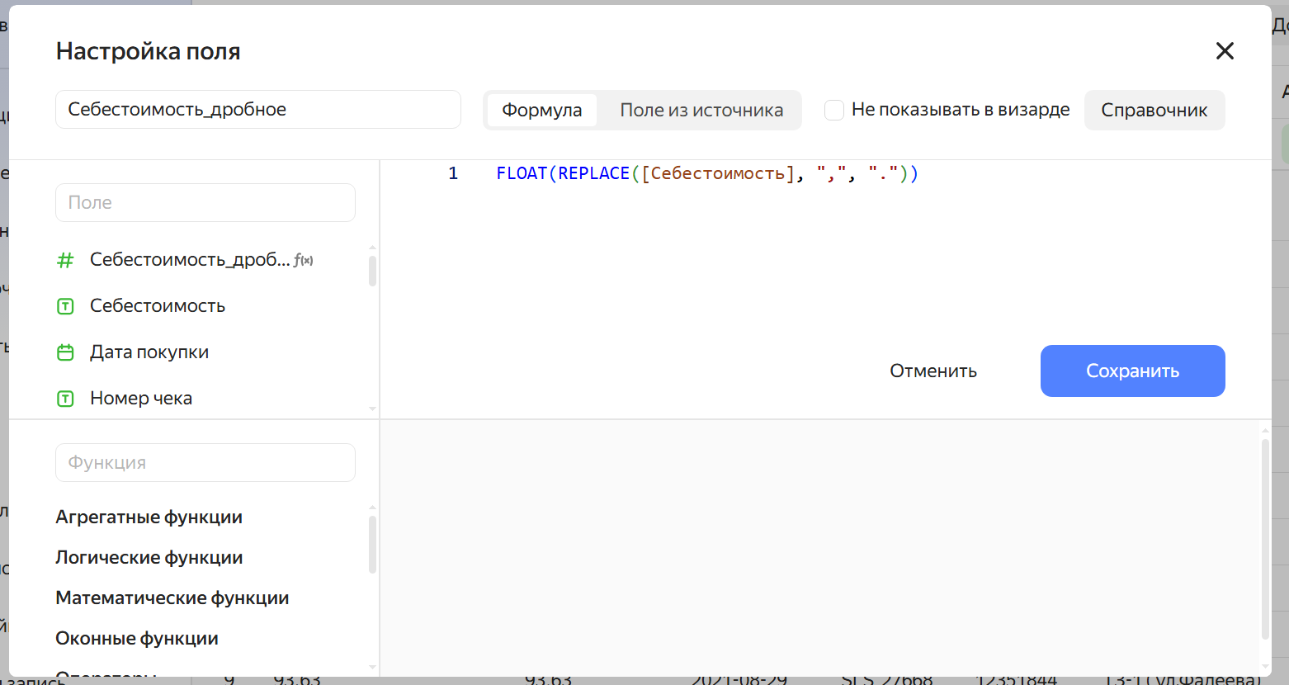
Рисунок 18. Калькулятор расчета новых полей «Добавить поле»
После нажатия на функцию «Добавить поле» перед нами откроется калькулятор полей, показанный на рисунке (Рисунок 17). В данном калькуляторе возможно использование стандартных построчных табличных функций для преобразования полей наподобие Excel.
Внутри создадим поле (Рисунок 17) с названием «Себестоимость_дробное» на основе выражения
$$FLOAT\left(REPLACE\left(\left[Себестоимость\right], "\text{,"}, "\text{."}\right)\right),$$
где FLOAT – функция, переводящая вводимое значения в дробное,
REPLACE – функция замены в строке подстроки регулярного выражения на другую подстроку.
С помощью данного выражения заменим разделитель дробного числа с запятой на точку и переведем строку в дробный формат.
Предыдущее поле «Себестоимость» можно скрыть из поля видимости далее, нажав на кнопку «глазика».
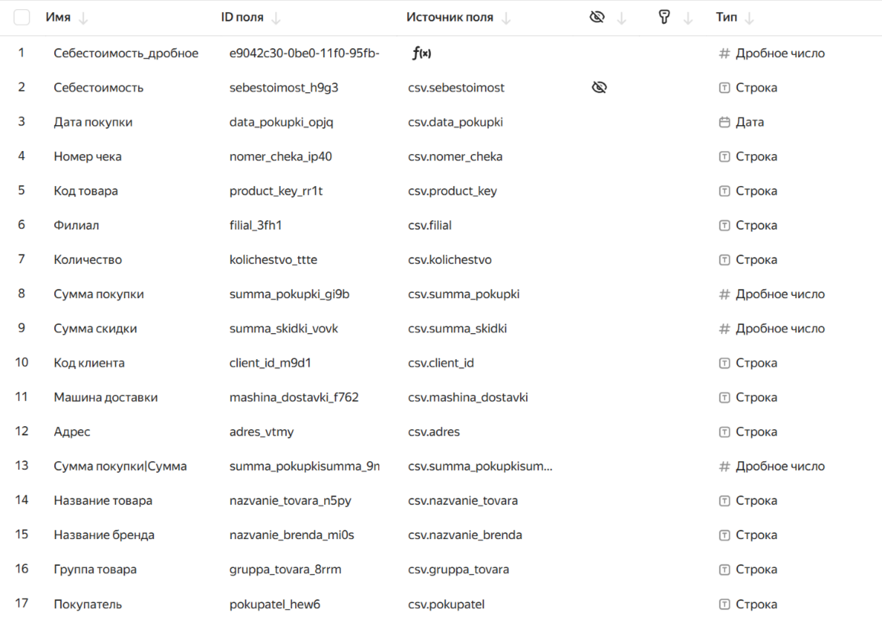
Рисунок 19. Структура настроенного датасета
После указанных манипуляций с соединениями таблиц в разделе «Фильтрация» поставим условие отбора строк на поле «Номер чека». Для этого перейдем во вкладку «Фильтрация» (Рисунок 20).

Рисунок 20. Вкладка «Фильтрация» для настраиваемого датасета
В данной вкладке необходимо отфильтровать те записи, для которых мы не имеем номер чека, где номер чека получает значение «NULL» как незарегистрированные чеки в системе. Возможно, данные записи имеют какие-то закономерности, но для визуализации, возможно, требует отдельной обработки. Для этого сделаем «Добавить» и выберем один из вариантов «Не принадлежит множеству» или «Не равно» (Рисунок 21).
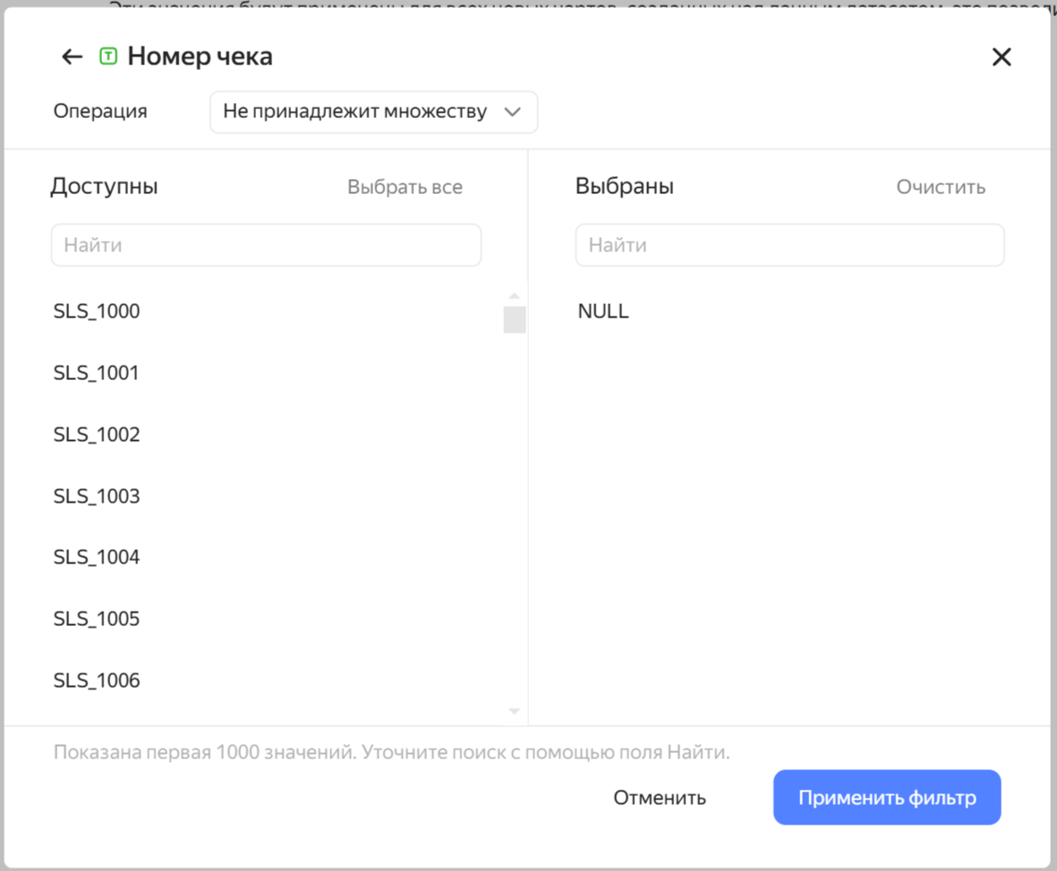
Рисунок 21. Настройка фильтрации по номеру чека
Созданный датасет назовем «Датасет транзакций».

Задание №1. Вычисление полей
Задание
Для полученной структуры датасета на основе функции «Добавить поле» рассчитайте на основе существующих полей следующие новые поля, используя встроенные в калькулятор функции:
- Новое поле «Почтовый индекс», который будет содержать почтовый индекс по адресу предприятия.
- Новое поле «ИНН», который будет содержать ИНН по полному названию покупателя.
- Новое поле «АО», который будет содержать форму организации публичной компании по полному названию покупателя.
- Новое поле «Город», который будет содержать название города по адресу предприятия.
- Новые поля «Год», «Месяц», «День», «Неделя», «День недели» по дате покупки.
- Новое поле «Маржа» на основе суммы покупки, суммы скидки и дробной себестоимости.
- Новое поле «Доставка», принимающее 2 значения «Доставка» если поле «Машина доставки» не принимает значение NULL и «Самовывоз», если NULL
Решение
Почтовый индекс: LEFT([Адрес], 6)
ИНН:
IF CONTAINS([Покупатель], "ИНН")
THEN TRIM(SUBSTR([Покупатель], FIND([Покупатель], "ИНН") + 3))
END
АО:
IF UPPER(SPLIT([Покупатель], " ", 1)) = SPLIT([Покупатель], " ", 1)
THEN SPLIT([Покупатель], " ", 1)
END
Город: TRIM(REPLACE(SPLIT([Адрес], ", ", 2), "г. ", ""))
Год: YEAR([Дата покупки])
Месяц: MONTH([Дата покупки])
День: DAY([Дата покупки])
Неделя: WEEK([Дата покупки])
День недели: DAYOFWEEK([Дата покупки])
Маржа: [Сумма покупки] - [Сумма скидки] - [Себестоимость_дробное]
Доставка:
IF [Машина доставки] = "NULL"
THEN "Самовывоз"
ELSE
"Доставка"
END
Ответ
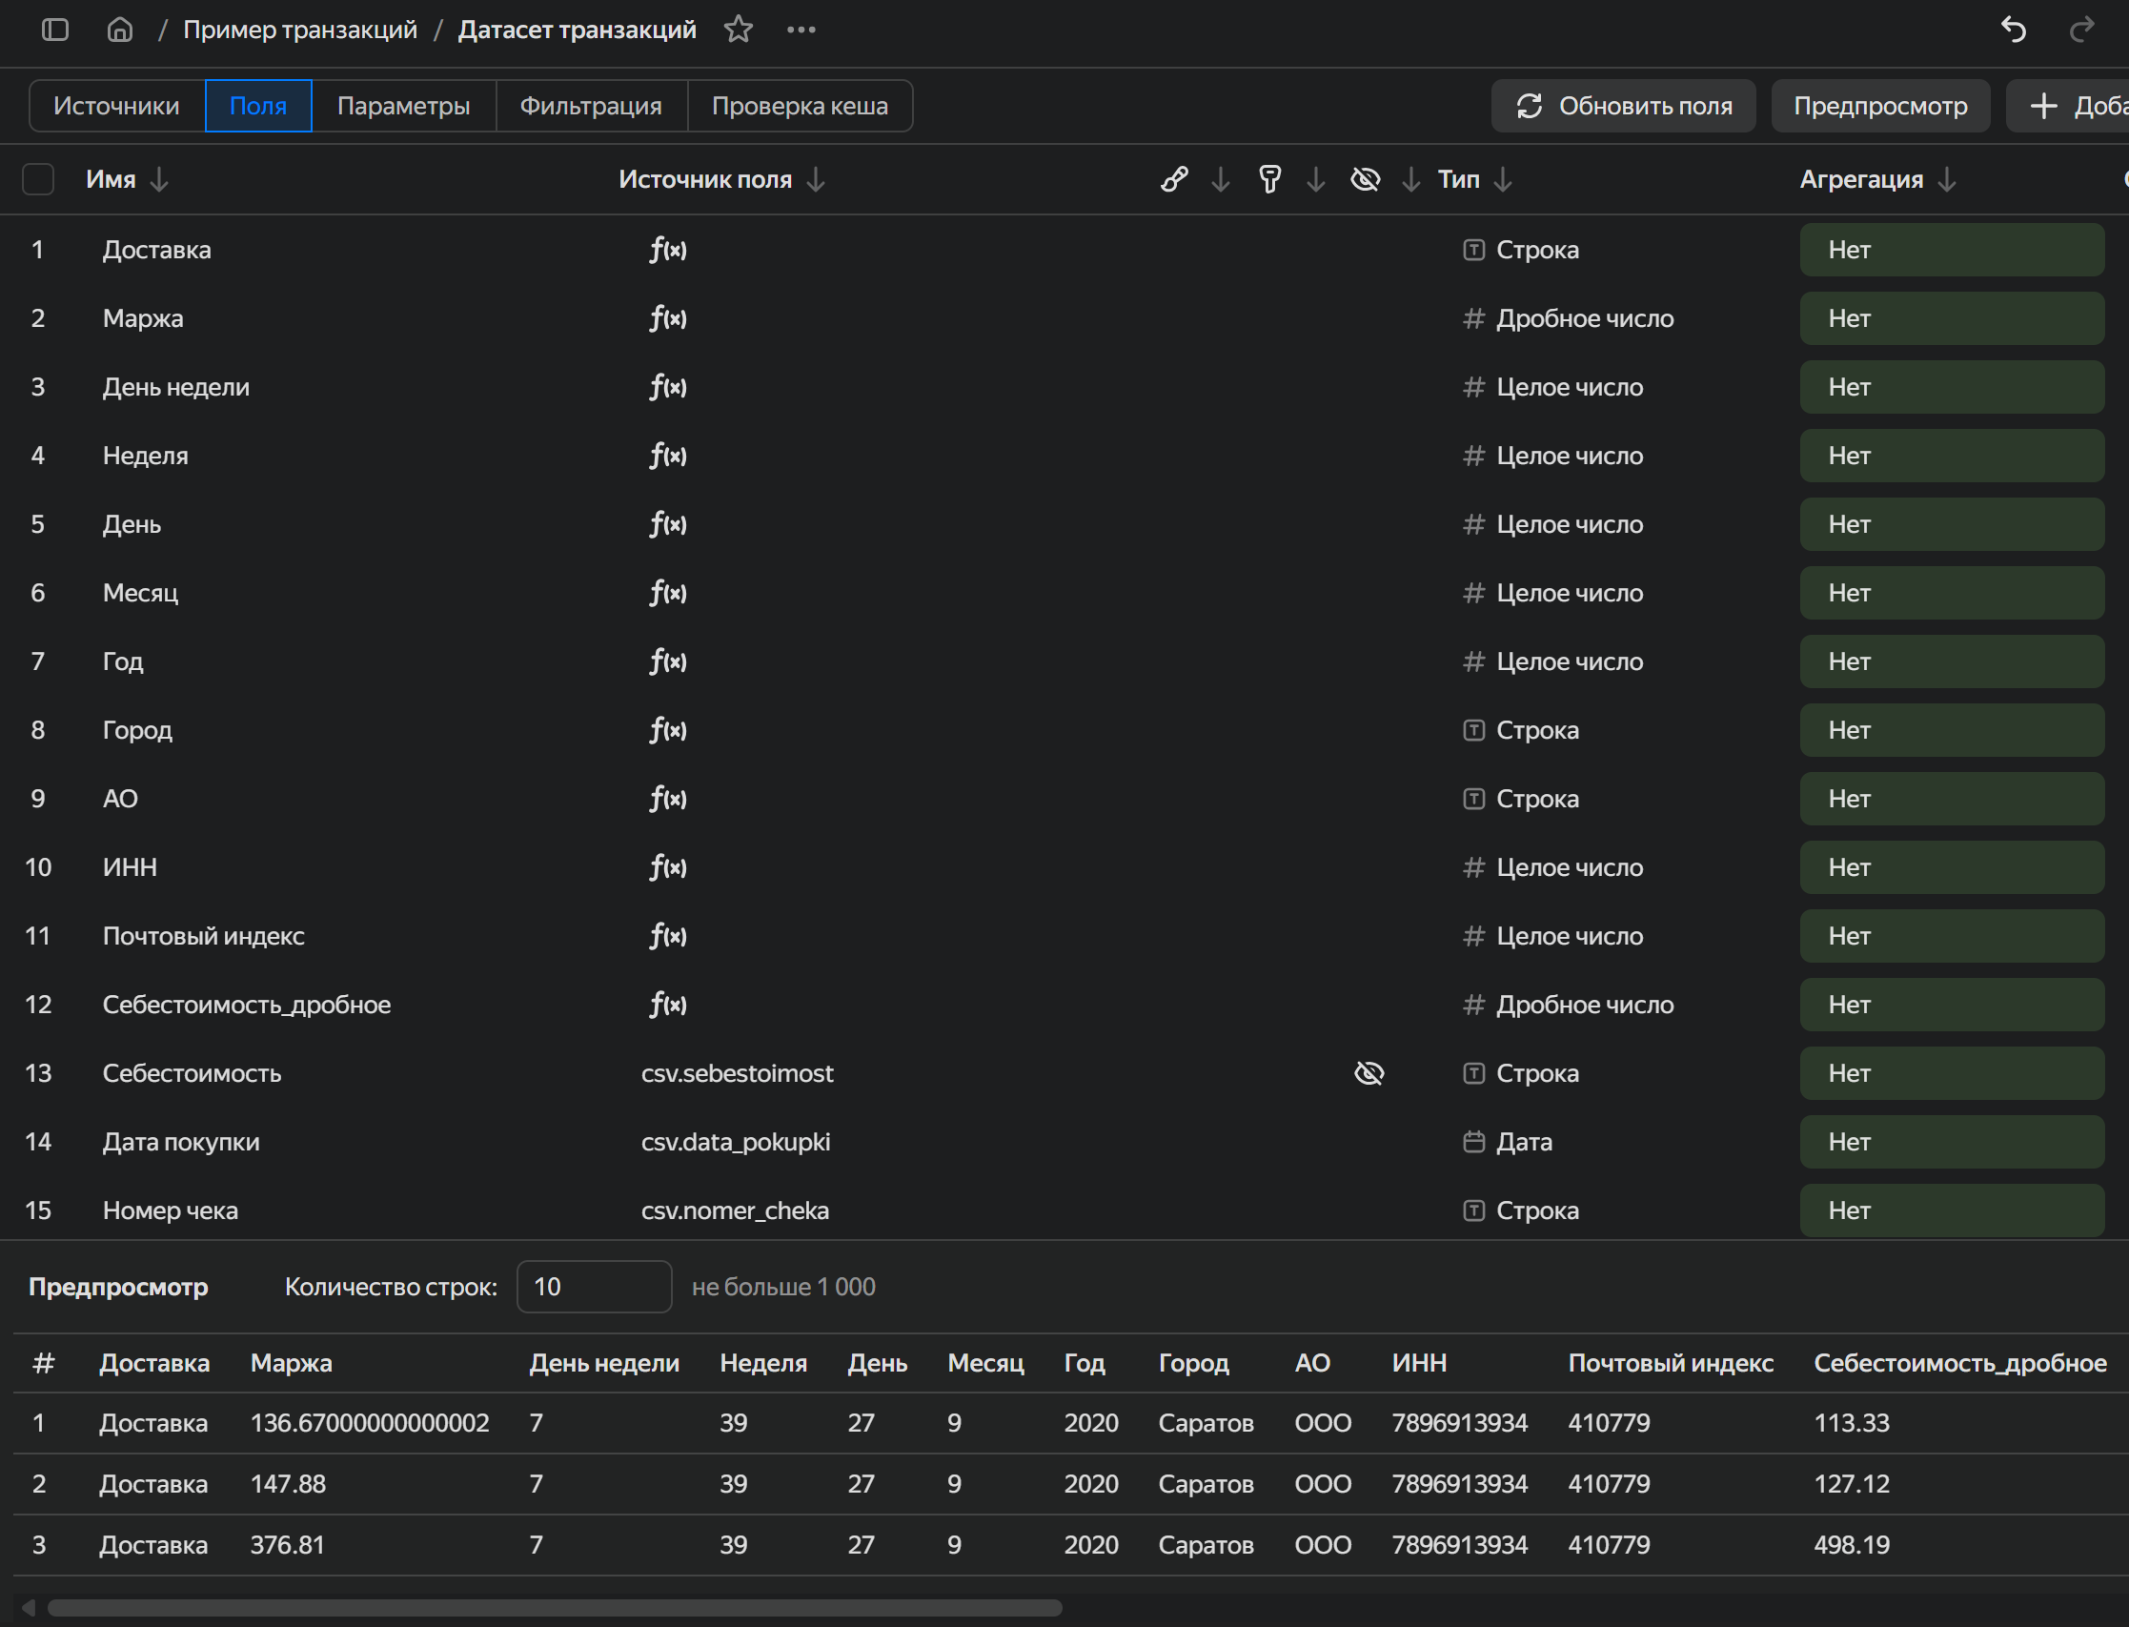

Создание чартов
Создадим чарт на основе созданного датасета, в котором сделаем визуализацию для подготовленного набора данных. Для этого на экране создания датасета возможно нажать на функцию «Создать чарт» в верхней панели страницы. После выбора функции «Создать чарт» переходим на экран мастера создания визуализаций (Рисунок 22). На данной странице имеется возможность выбрать датасет на основе которого будет построена итоговая визуализация, а также вид визуализации табличных данных.
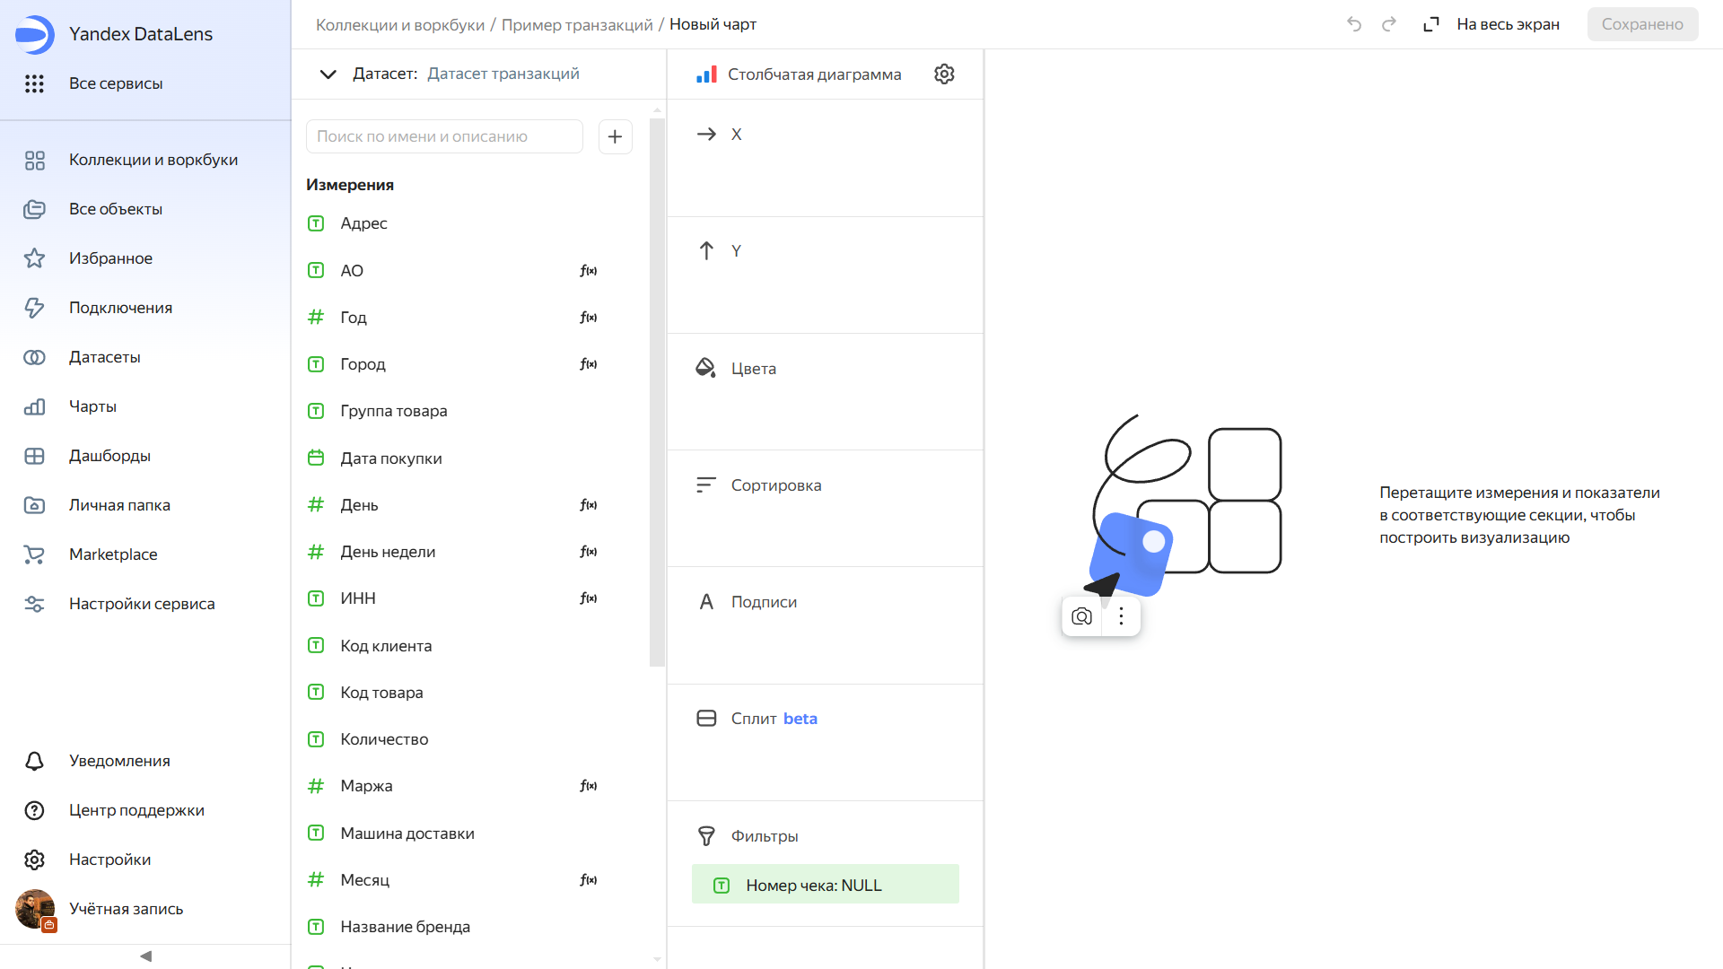
Рисунок 22. Страница мастера создания визуализаций
Выберем созданный нами датасет транзакций.
Для отображения информации в различных вариантах в Yandex DataLens реализованы следующие графики (Рисунок 22):
- Линейная диаграмма – показывает изменения одной или нескольких величин (серий данных) во времени или в зависимости от какого-либо параметра. Каждая серия визуализируется в виде непрерывной линии, соединяющей точки значений. Подходит, когда важна наглядность изменения данных в последовательности (например, данные за дни, недели, месяцы, годы).
- Диаграмма с областями – похожа на линейную диаграмму, но пространство между линией данных и осью X (горизонтальной осью) закрашивается цветом или градиентом. Наглядно показывает прирост или накопление величин.
- Нормированная диаграмма с областями – аналог диаграммы с областями, но все значения каждой серии данных приводятся к 100% (или 1). Каждая серия отражает свою долю в совокупности, а сумма долей по каждой точке равно 100%. Нужна для сравнения вкладов каждой категории в общую сумму с течением времени (или иного параметра), фокусируясь именно на относительных изменениях пропорций.
- Столбчатая диаграмма – отображает значения в виде вертикальных столбцов, высота которых соответствует величине показателя. Может быть одна серия (один столбец над каждой меткой на оси X) или несколько серий (группированные или составные столбцы).
- Нормированная столбчатая диаграмма – разновидность столбчатой диаграммы, в которой каждая группа столбцов приводится к одной высоте (обычно 100%), а внутри каждого столбца значения разбиваются по составляющим пропорциям.
- Линейчатая диаграмма – является «горизонтальным» аналогом столбчатой диаграммы. Значения отображаются при помощи горизонтальных полос, длина которых пропорциональна величине показателя.
- Нормированная линейчатая диаграмма – то же самое, что и линейчатая (горизонтальная столбчатая) диаграмма, но каждая «полоса» нормирована до 100%, и внутри неё отображаются доли (составляющие части).
- Точечная диаграмма – отображает данные в виде точек на координатной плоскости. Может использоваться для отображения зависимости между двумя числовыми переменными или (при наличии нескольких серий) для сравнения различных групп данных.
- Круговая диаграмма – отображает процентное соотношение категорий в виде круга, разбитого на сегменты, где каждый сегмент отражает долю категории в общей сумме.
- Кольцевая диаграмма – по сути та же круговая диаграмма, но с «пустым центром», образующим кольцо. Сегменты располагаются по кольцу, отражая долю.
- Индикатор (число) – простое отображение одного числового значения (часто ключевого показателя). Может оформляться как «счетчик», «гейдж» (шкала), большой шрифт с цветовым выделением и т.д. Нужен, когда важно сфокусировать внимание на ключевых метриках (например, общее число продаж, текущее значение KPI).
- Древовидная диаграмма – показывает иерархические данные в виде прямоугольников разного размера, отражающего величину категории, и часто использует цветовое кодирование для разных уровней или категорий. Для визуализации структуры иерархически организованных данных (например, разбиение на категории и подкатегории) и их сравнительных объёмов.
- Таблица – структурированное представление данных в виде строк и столбцов. В каждой ячейке находится конкретное значение. Для детальной презентации информации, где важны точные значения, возможность сортировки, фильтрации или другие табличные операции.
- Сводная таблица – особый вид таблицы, генерируемый путём агрегации и группировки данных. Позволяет сворачивать/разворачивать категории, отображать суммы, средние, проценты и т.д.
- Карта – географическое представление данных, где значения привязаны к конкретным локациям (странам, регионам, городам и т.д.). Цвет, размер маркеров или подписи отображают значения показателей.
- Комбинированная диаграмма – сочетает несколько типов диаграмм в одном пространстве, например столбцы и линию, чтобы одновременно сравнивать две (или более) разные метрики с разными шкалами.
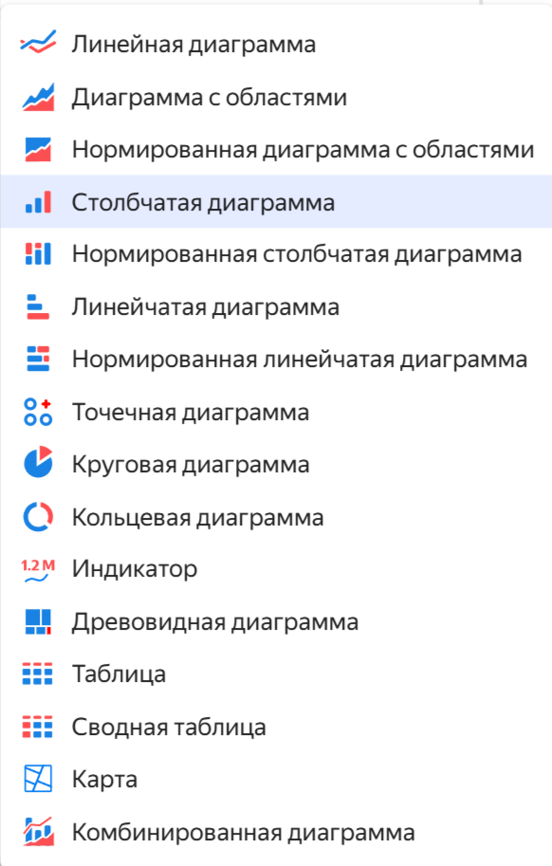
Рисунок 23. Варианты визуализации в Yandex DataLens

Визуализация индикатор
Чарт «Индикатор» позволяет точечно вывести информацию об интересующей нас статистике. Сама по себе визуализация не несет какой-либо информации в динамике, однако имеет большой вес при вовлечении исследователя в бизнес-процесс.
Создадим индикатор «Количество клиентов» и «Количество клиентов в доставке». Данный индикатор будет показывать количество уникальных клиентов магазина и оформляющих доставку товаров машиной. На вкладке чартов выберем датасет «Датасет транзакций», выберем визуализацию «Индикатор».
На строку «Показатель» перенесем поле «Покупатель» или «Код клиента» (Рисунок 24). В нем будет подсчитана по умолчанию агрегация «Количество уникальных». Можно ее изменить, кликнув на иконку с f(x) на показателе и написав нужную формулу для вычислений.
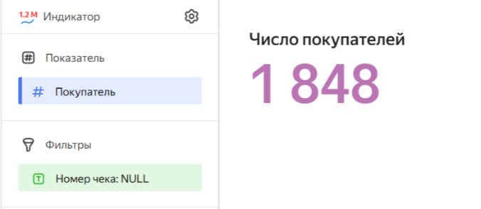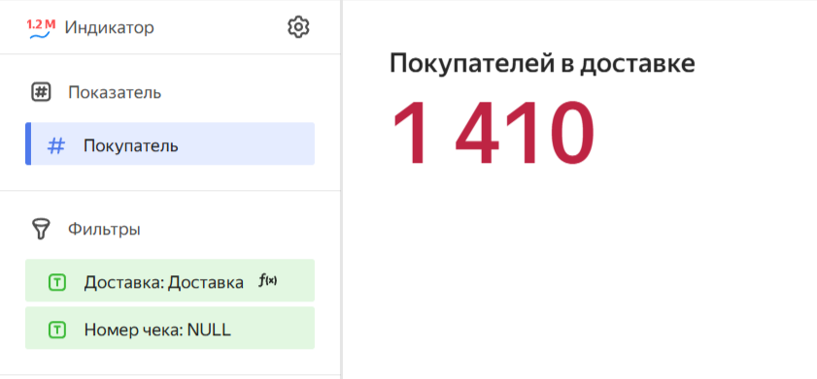
Рисунок 24. Визуализация «Индикатор» для числа покупателей магазина и отдельно в покупателей только в доставке
Изменением фильтров можно управлять выборкой, по которой будет произведен подсчет агрегации, таким образом, добавив фильтр в строку «Фильтры», можно уменьшить исходную выборку для расчета показателя.
С помощью «шестеренки» рядом с «Индикатор» имеется возможность настроить заголовок для графика. Сама «шестеренка» у «Показатель» поможет настроить цвет и размер отображаемого значения. Данный цвет и размер будет применен и к дашборду. Возможно выдерживать как строгий размер в зависимости от ширины холста, так и цветовую гамму графиков для логичной визуализации.
Обсуждаемые в данном разделе принципы применимы и к остальным типам визуализации.

Задание №2. Визуализация индикатора
Задание
Создайте графики индикатора:
- Индикатор «Количество чеков» для отображения числа строк с ненулевыми номерами чеков.
- Индикаторы «Средний чек», «Средний чек доставки», «Средний чек самовывоза» для средней суммы покупки по одному чеку (может потребоваться еще один датасет на основе только таблицы «Суммы чеков»).
- Индикаторы «Количество доставок» и «Количество самовывозов» для чеков, где присутствует ненулевое и нулевое значение категории «Машина доставки».
Ответьте на вопросы
- На сколько больше средний чек доставки по сравнению с покупкой самовывозом?
- На сколько больше количество самовывозов по сравнению с доставкой?
- Какой вид реализации товаров выгоднее с точки зрения дохода?
Решение
Количество чеков: COUNT([Номер чека])
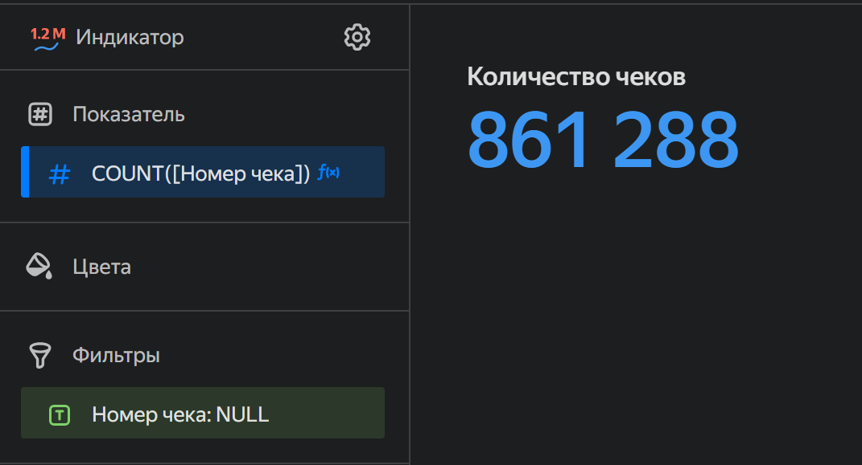
Средний чек: SUM([Сумма покупки]) / COUNTD([Номер чека])
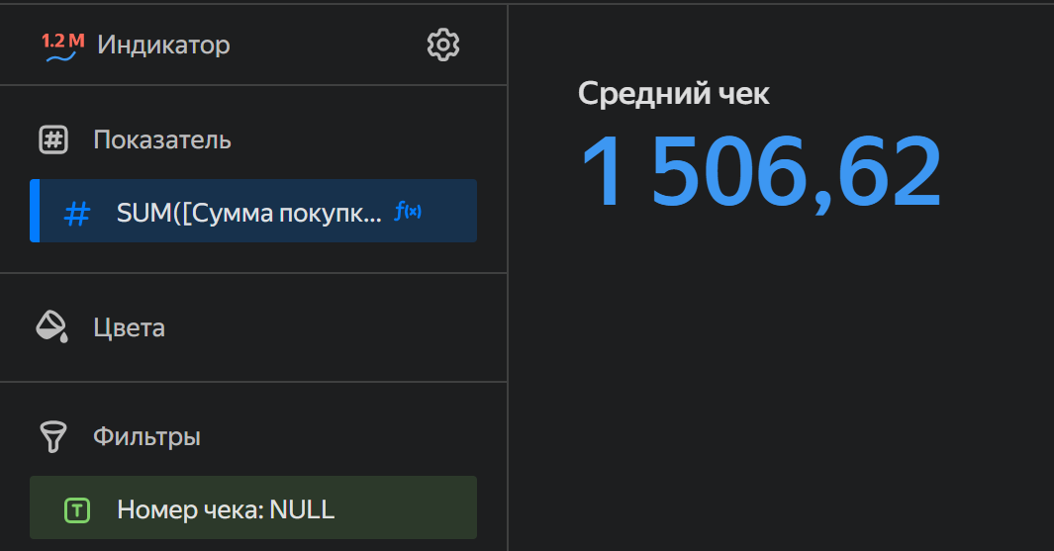
Средний чек доставки: SUM(IF [Доставка] = "Доставка" THEN [Сумма покупки] END) / COUNTD(IF [Доставка] = "Доставка" THEN [Номер чека] END)
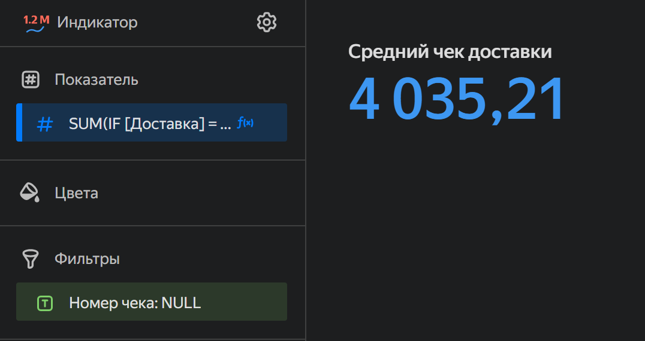
Средний чек самовывоза: SUM(IF [Доставка] = "Самовывоз" THEN [Сумма покупки] END) / COUNTD(IF [Доставка] = "Самовывоз" THEN [Номер чека] END)
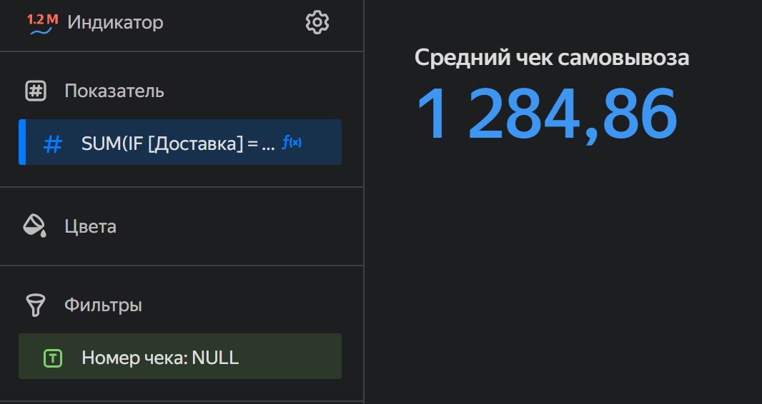
Количество доставок: COUNTD_IF([Номер чека], [Машина доставки] != "NULL")
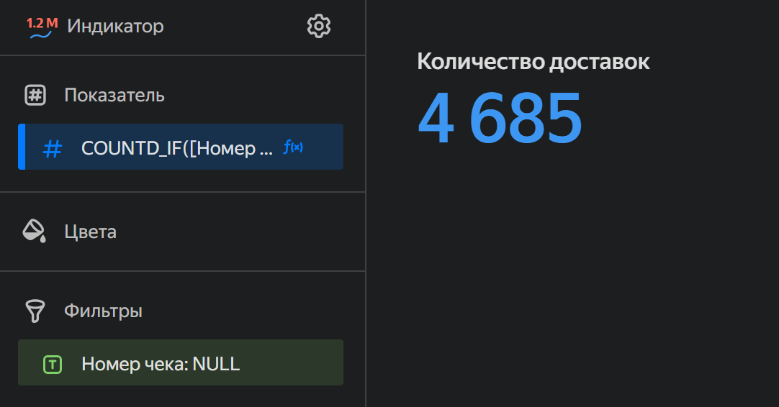
Количество самовывозов: COUNTD_IF([Номер чека], [Машина доставки] = "NULL")
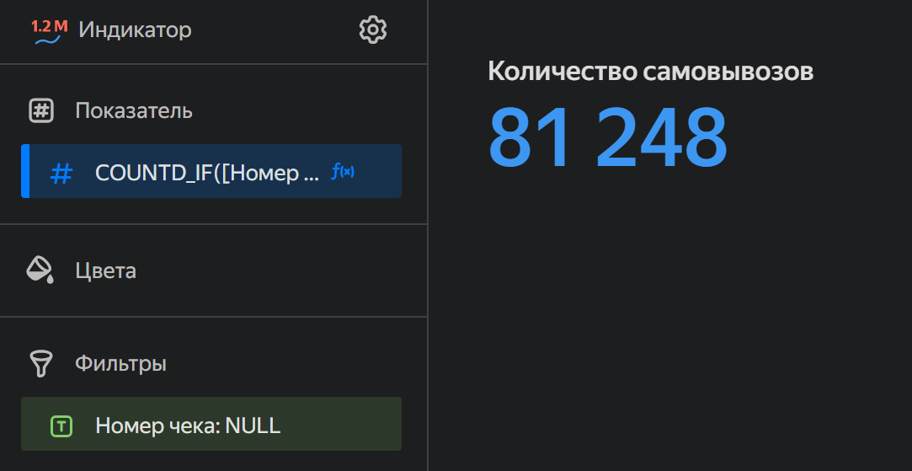
Ответ
Cредний чек доставки больше на 2750,35 по сравнению с покупкой самовывозом.
Количество самовывозов больше на 76563 по сравнению с доставкой.

Доход от самовывоза: 81’248 заказов * 1’284,86 руб. = 104’392’315,28 руб.
Доход от доставки: 4’685 заказов * 4’035,21 руб. = 18’904’958,85 руб.
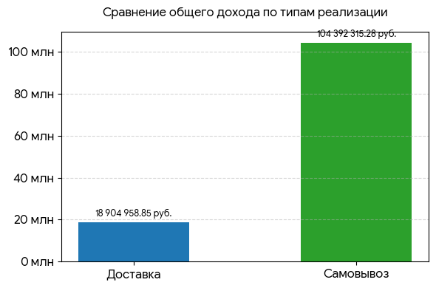
Несмотря на то, что средний чек доставки в 3.1 раза выше, самовывоз принес в 5.5 раз больше дохода за счет того, что клиенты выбирают его в 17.3 раза чаще.

Визуализация линейного графика

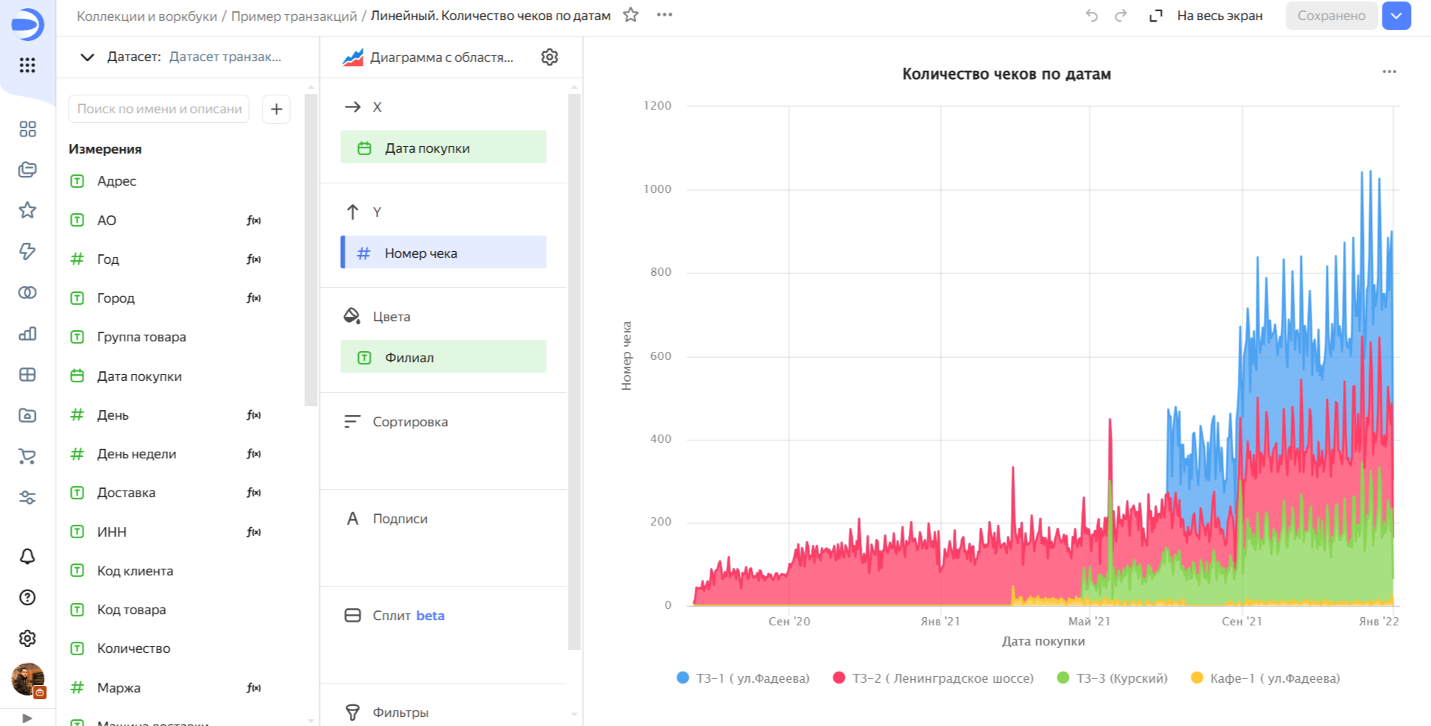
Рисунок 25. Пример «Количество чеков по датам» в виде линейного графика

Задание №3. Линейные графики
Задание
1. Реализуйте построение примера на рисунке (Рисунок 25)
2. Постройте линейный график зависимости количества уникальных чеков от даты покупки. Для данной визуализации проведите анализ в разрезе переменной «Доставка». Сделайте ось значений для графика логарифмической для наглядности.
- Покажите, какой диапазон дат для реализации доставки является характерным. Вносит ли доставка существенный вклад в количество заказов.
- Можно ли ответить по этому графику на вопрос о среднем вкладе доставки в выручку?
Решение
График с примера:
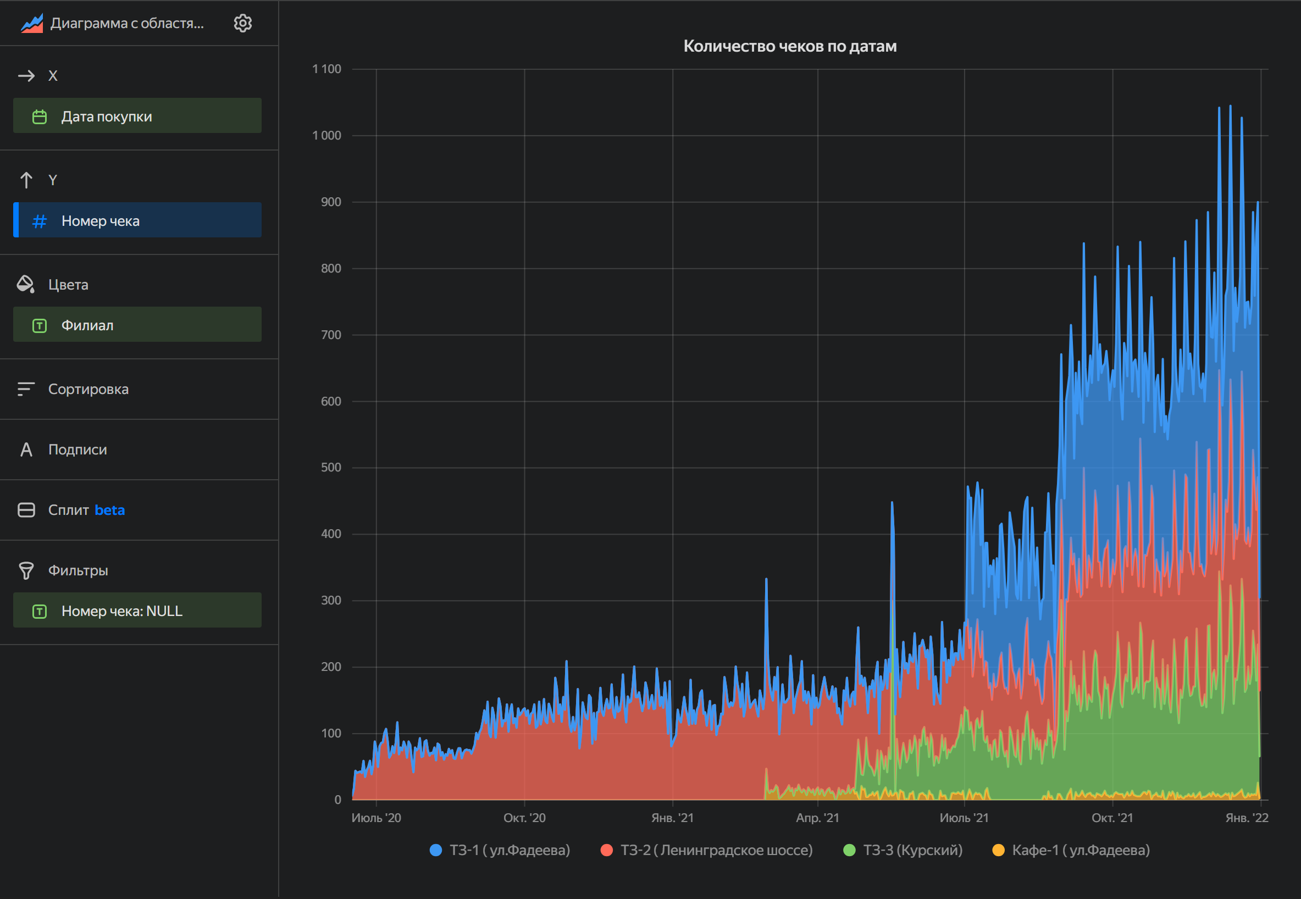
График из задания:
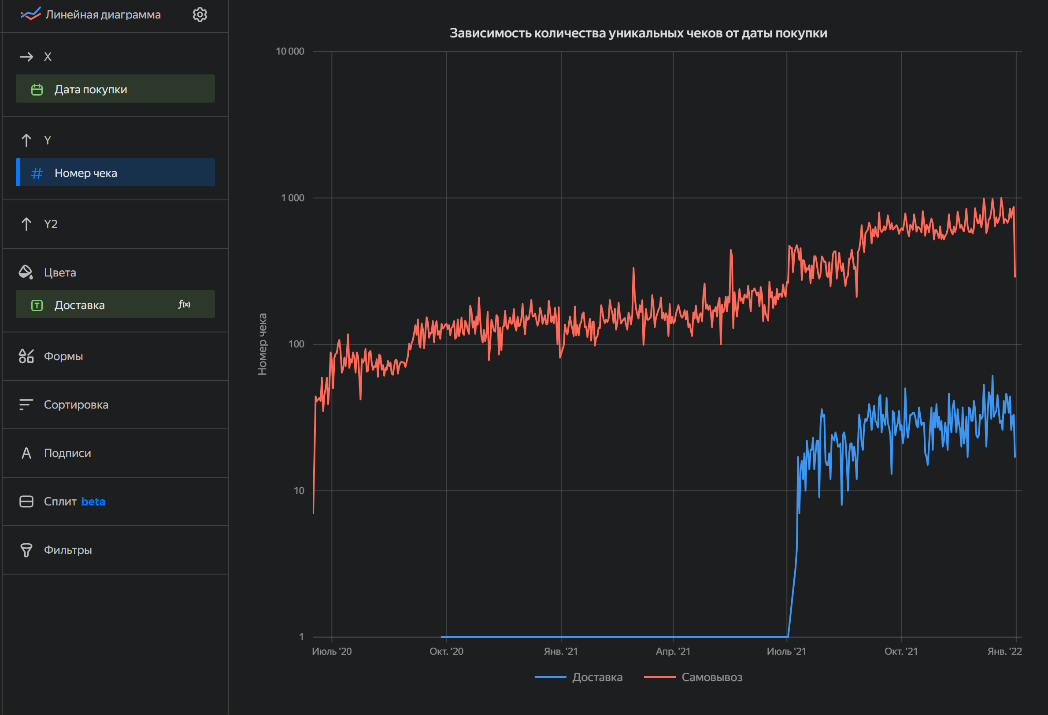
Ответ
Период активной доставки начинается с июля 2021 года и продолжается до конца временного ряда (январь 2022 года). До июля 2021 года данные по доставке практически отсутствуют (линия на уровне 1 уникального чека или около нуля).
Доставка не вносит существенного вклада в общее количество чеков. По логарифмической шкале самовывоз (оранжевая линия) находится в диапазоне от 1 000 до 10 000 чеков в день, а доставка (синяя линия) – всего 10-100 чеков в день. Самовывозов больше в десятки раз.

Визуализация столбчатой диаграммы
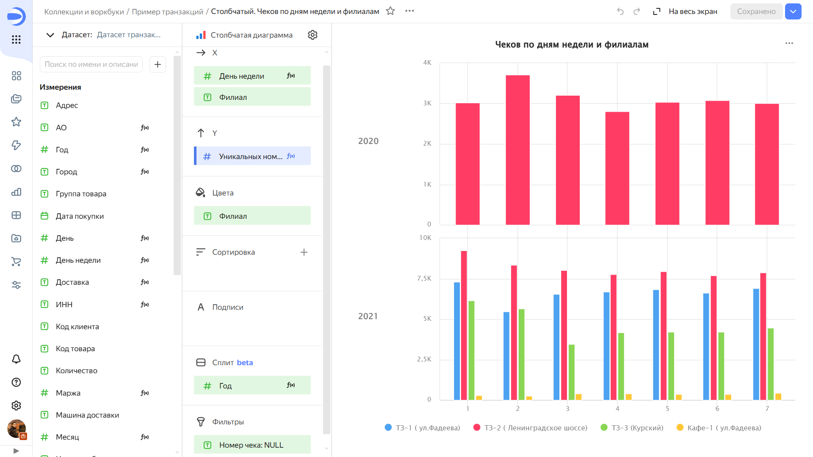
Рисунок 26. Пример «Чеков по дням недели и филиалам» в виде столбчатой диаграммы

Задание №4. Столбчатые визуализации
Задание
- Реализуйте построение примера на рисунке (Рисунок 26)
- Постройте столбчатую диаграмму распределения уникальных клиентов по филиалам (распределительным центрам) магазина. Цветом также выделите отдельные филиалы.
Ответьте на вопросы:
- Какое количество уникальных клиентов у самого популярного филиала?
- Какое количество уникальных клиентов у самого непопулярного филиала?

3. Постройте любую столбчатую диаграмму на ваш выбор, отображающую различие в значениях в определенных категориях по датасету транзакций.
Решение
График с примера:
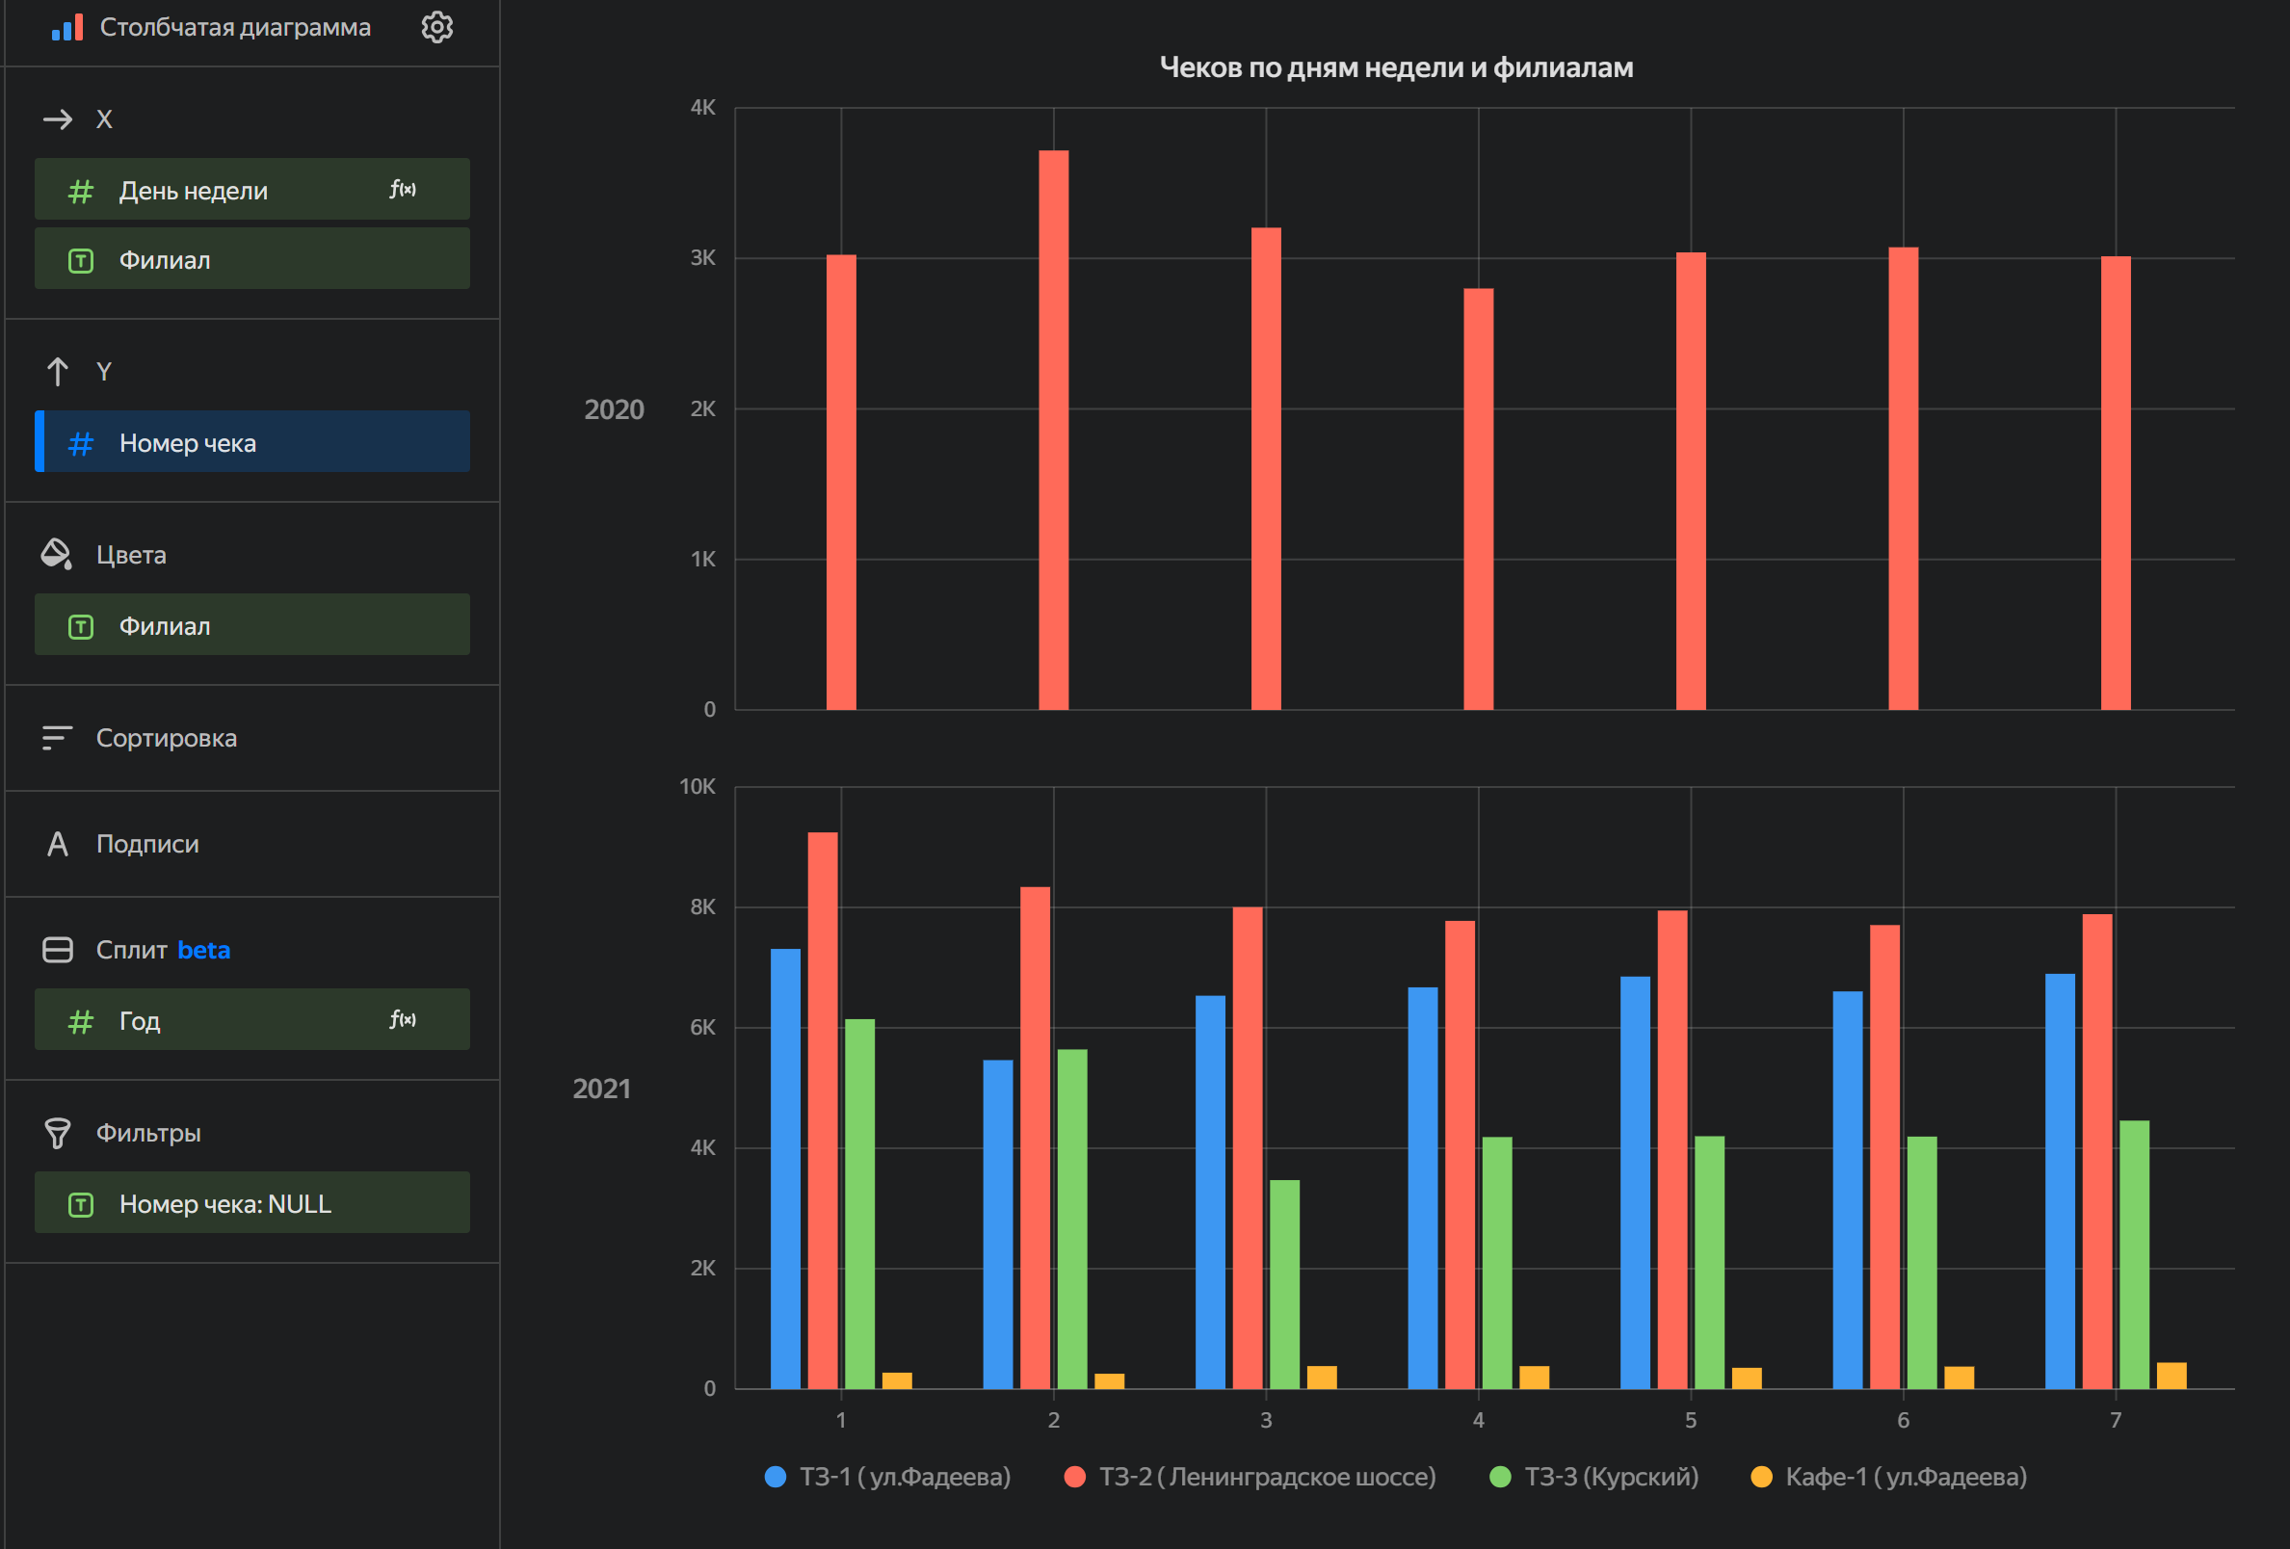
График из задания:
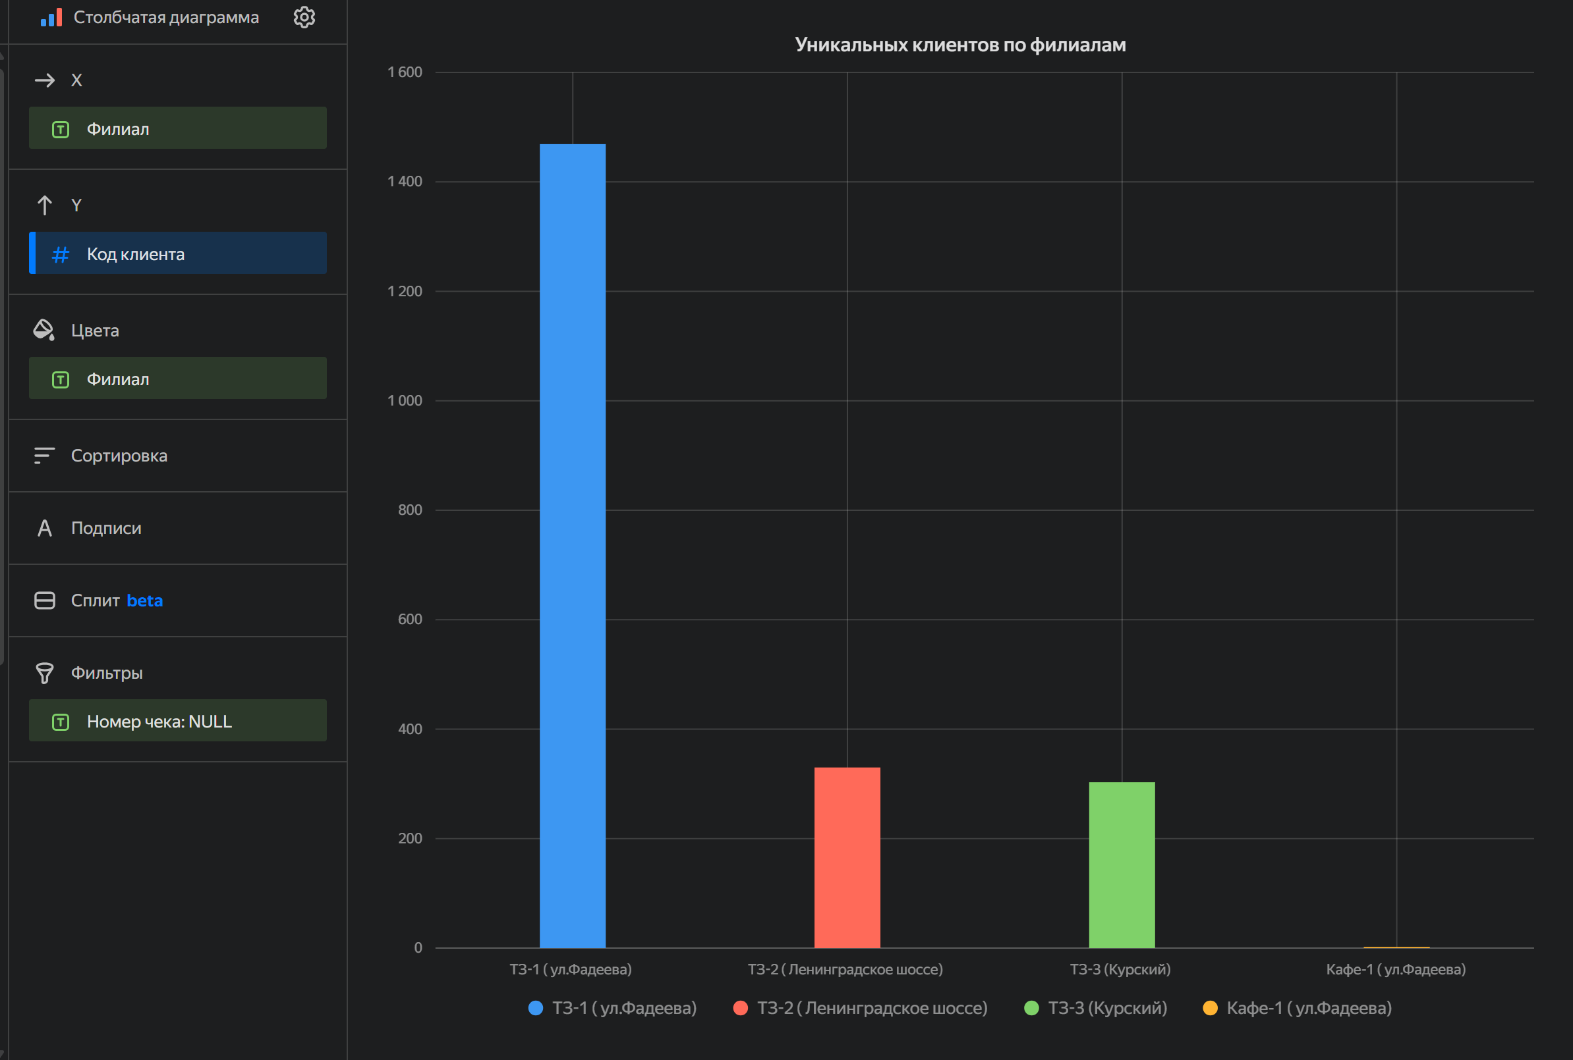
Свой график:
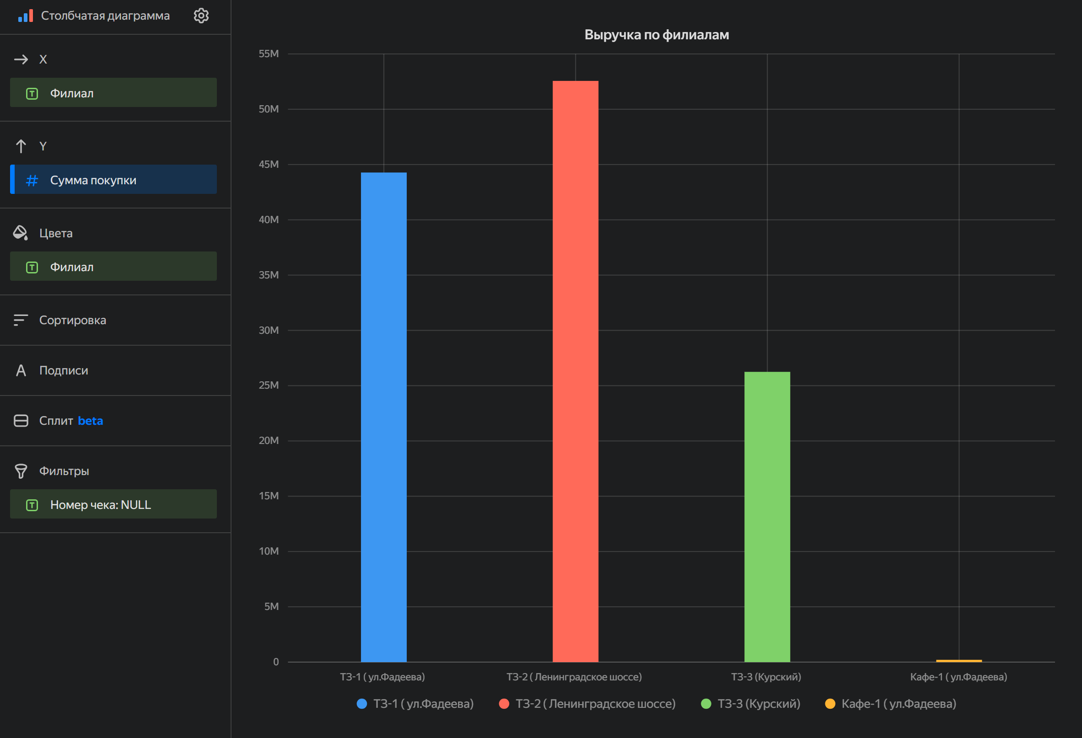
Ответ
Количество уникальных клиентов у самого популярного филиала ТЗ-1 (ул. Фадеева) составляет примерно 1 469 клиентов.
Количество уникальных клиентов у самого непопулярного филиала Кафе-1 (ул. Фадеева) составляет 2 клиента.

Несмотря на то, что ранее по числу клиентов лидировал филиал на ул. Фадеева (ТЗ-1), лидером по общей выручке является ТЗ-2 (Ленинградское шоссе). Это говорит о том, что на Ленинградском шоссе клиенты совершают более дорогие покупки или заказывают чаще. Самой нерентабельной точкой остается Кафе-1.

Визуализация круговой диаграммы
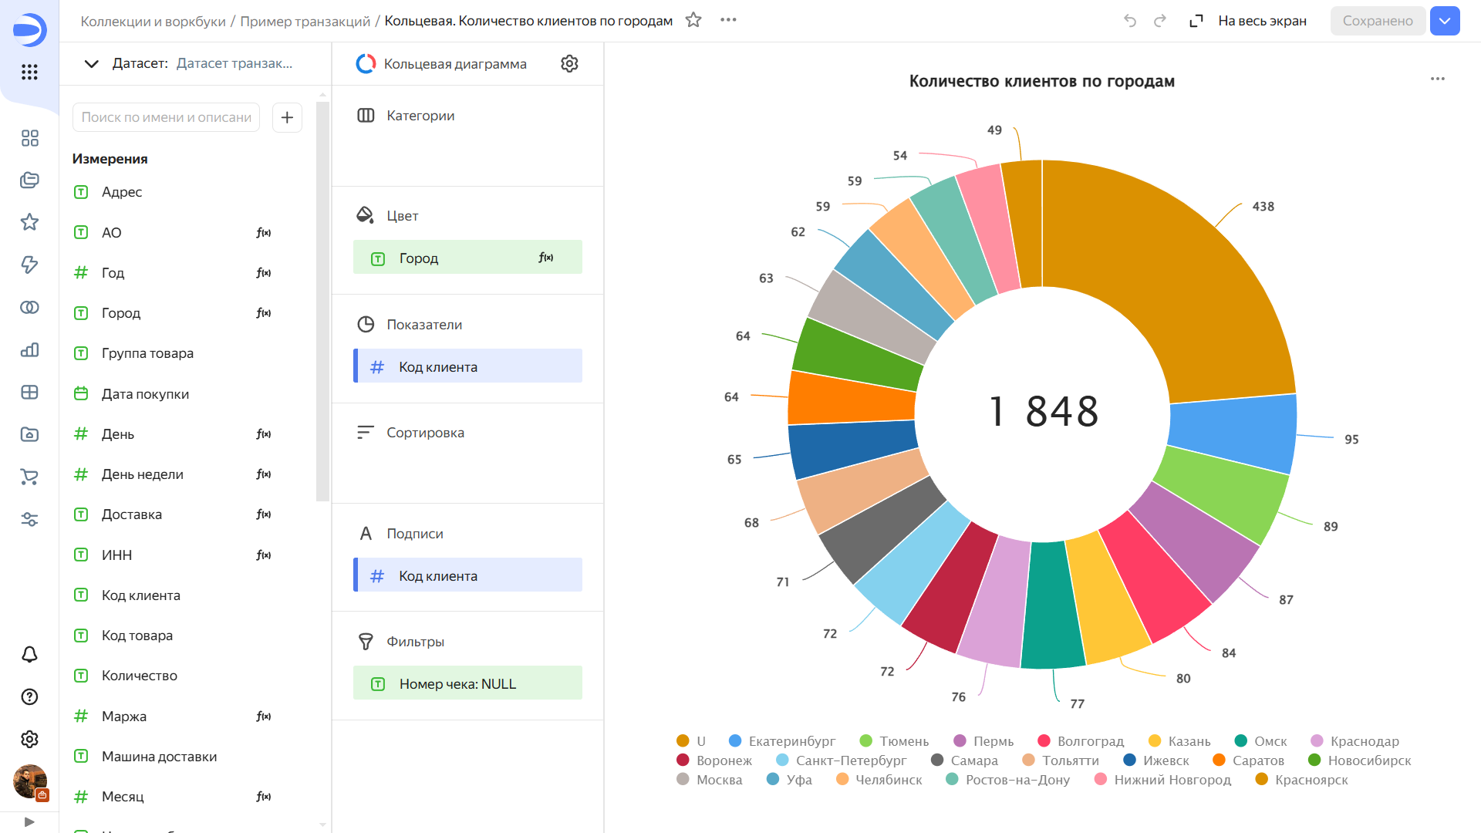
Рисунок 27. Распределение числа клиентов по различным городам

Задание №5. Круговые диаграммы
Задание
- Реализуйте построение примера на рисунке (Рисунок 27)
- Постройте круговую диаграмму реализации товаров в доставке для отображения числа реализованных уникальных кодов товаров в разрезе доставки или в разрезе номеров машин.
- Постройте круговую диаграмму на ваш выбор.
Решение
График с примера:
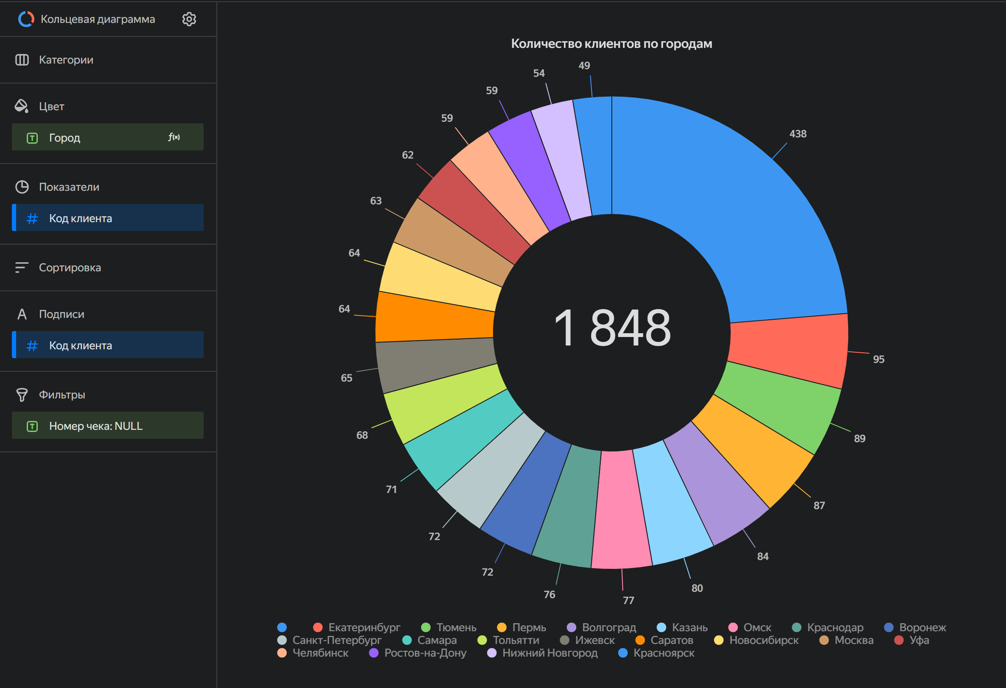
График из задания:
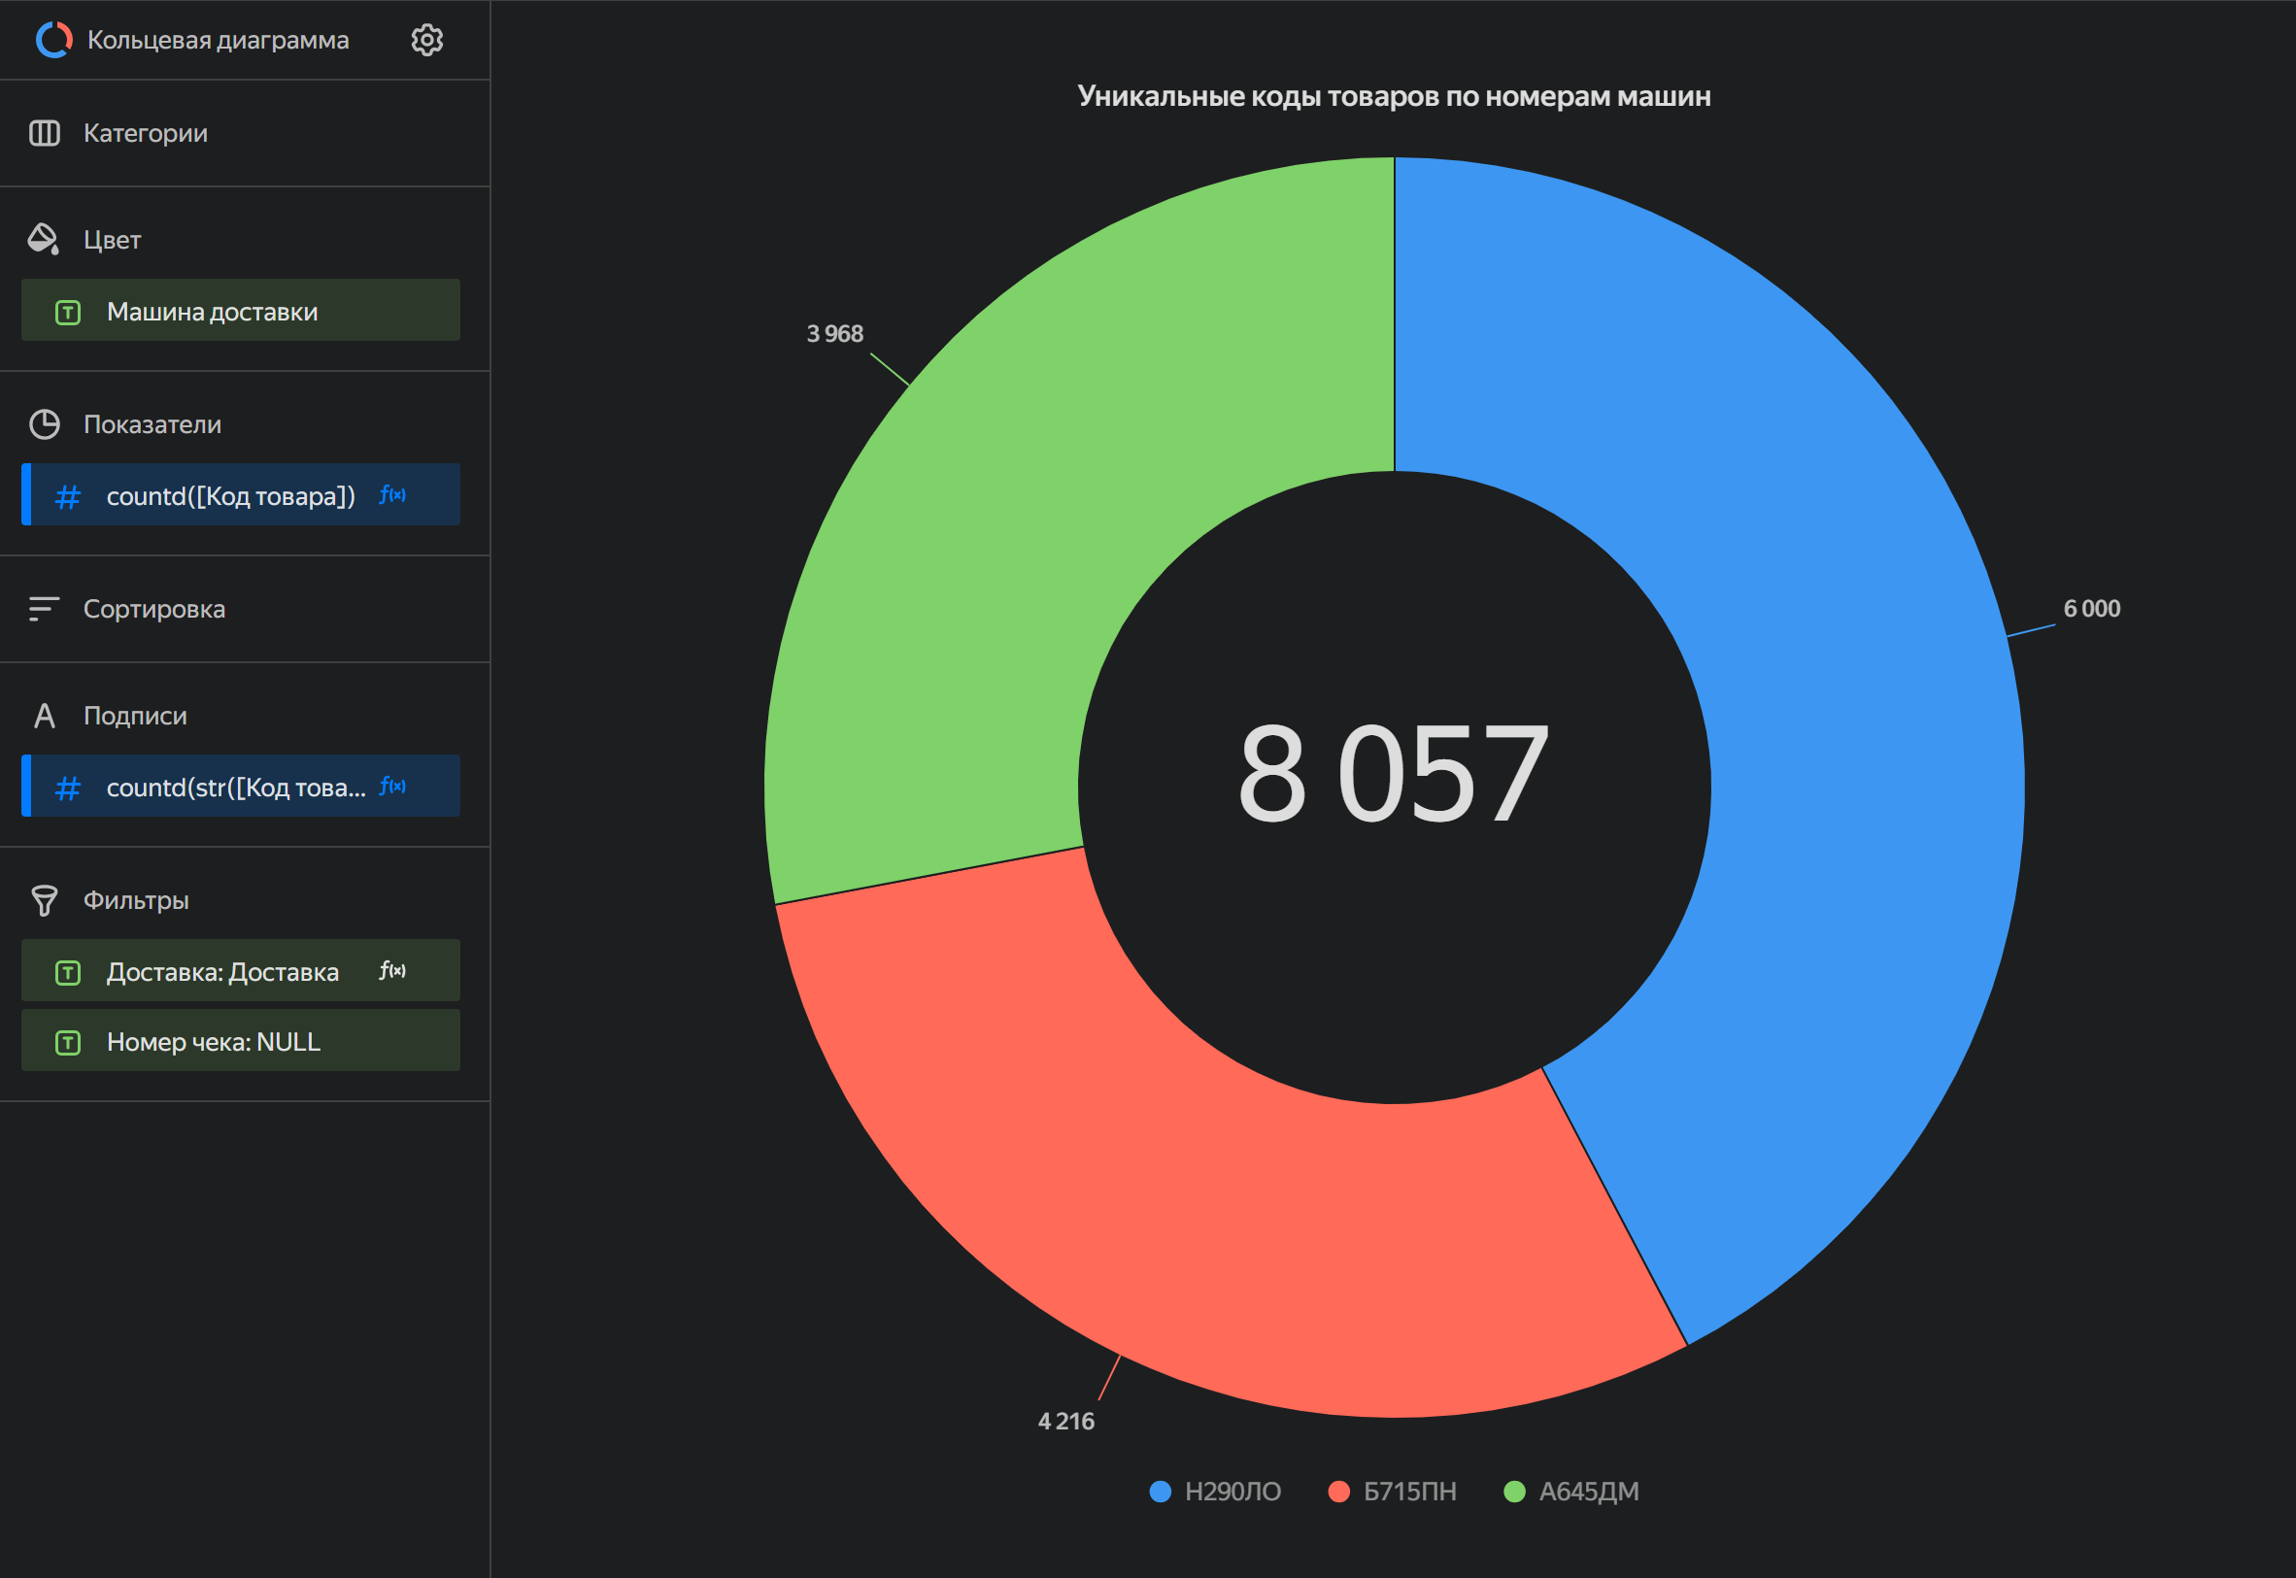
Ответ
Свой график:
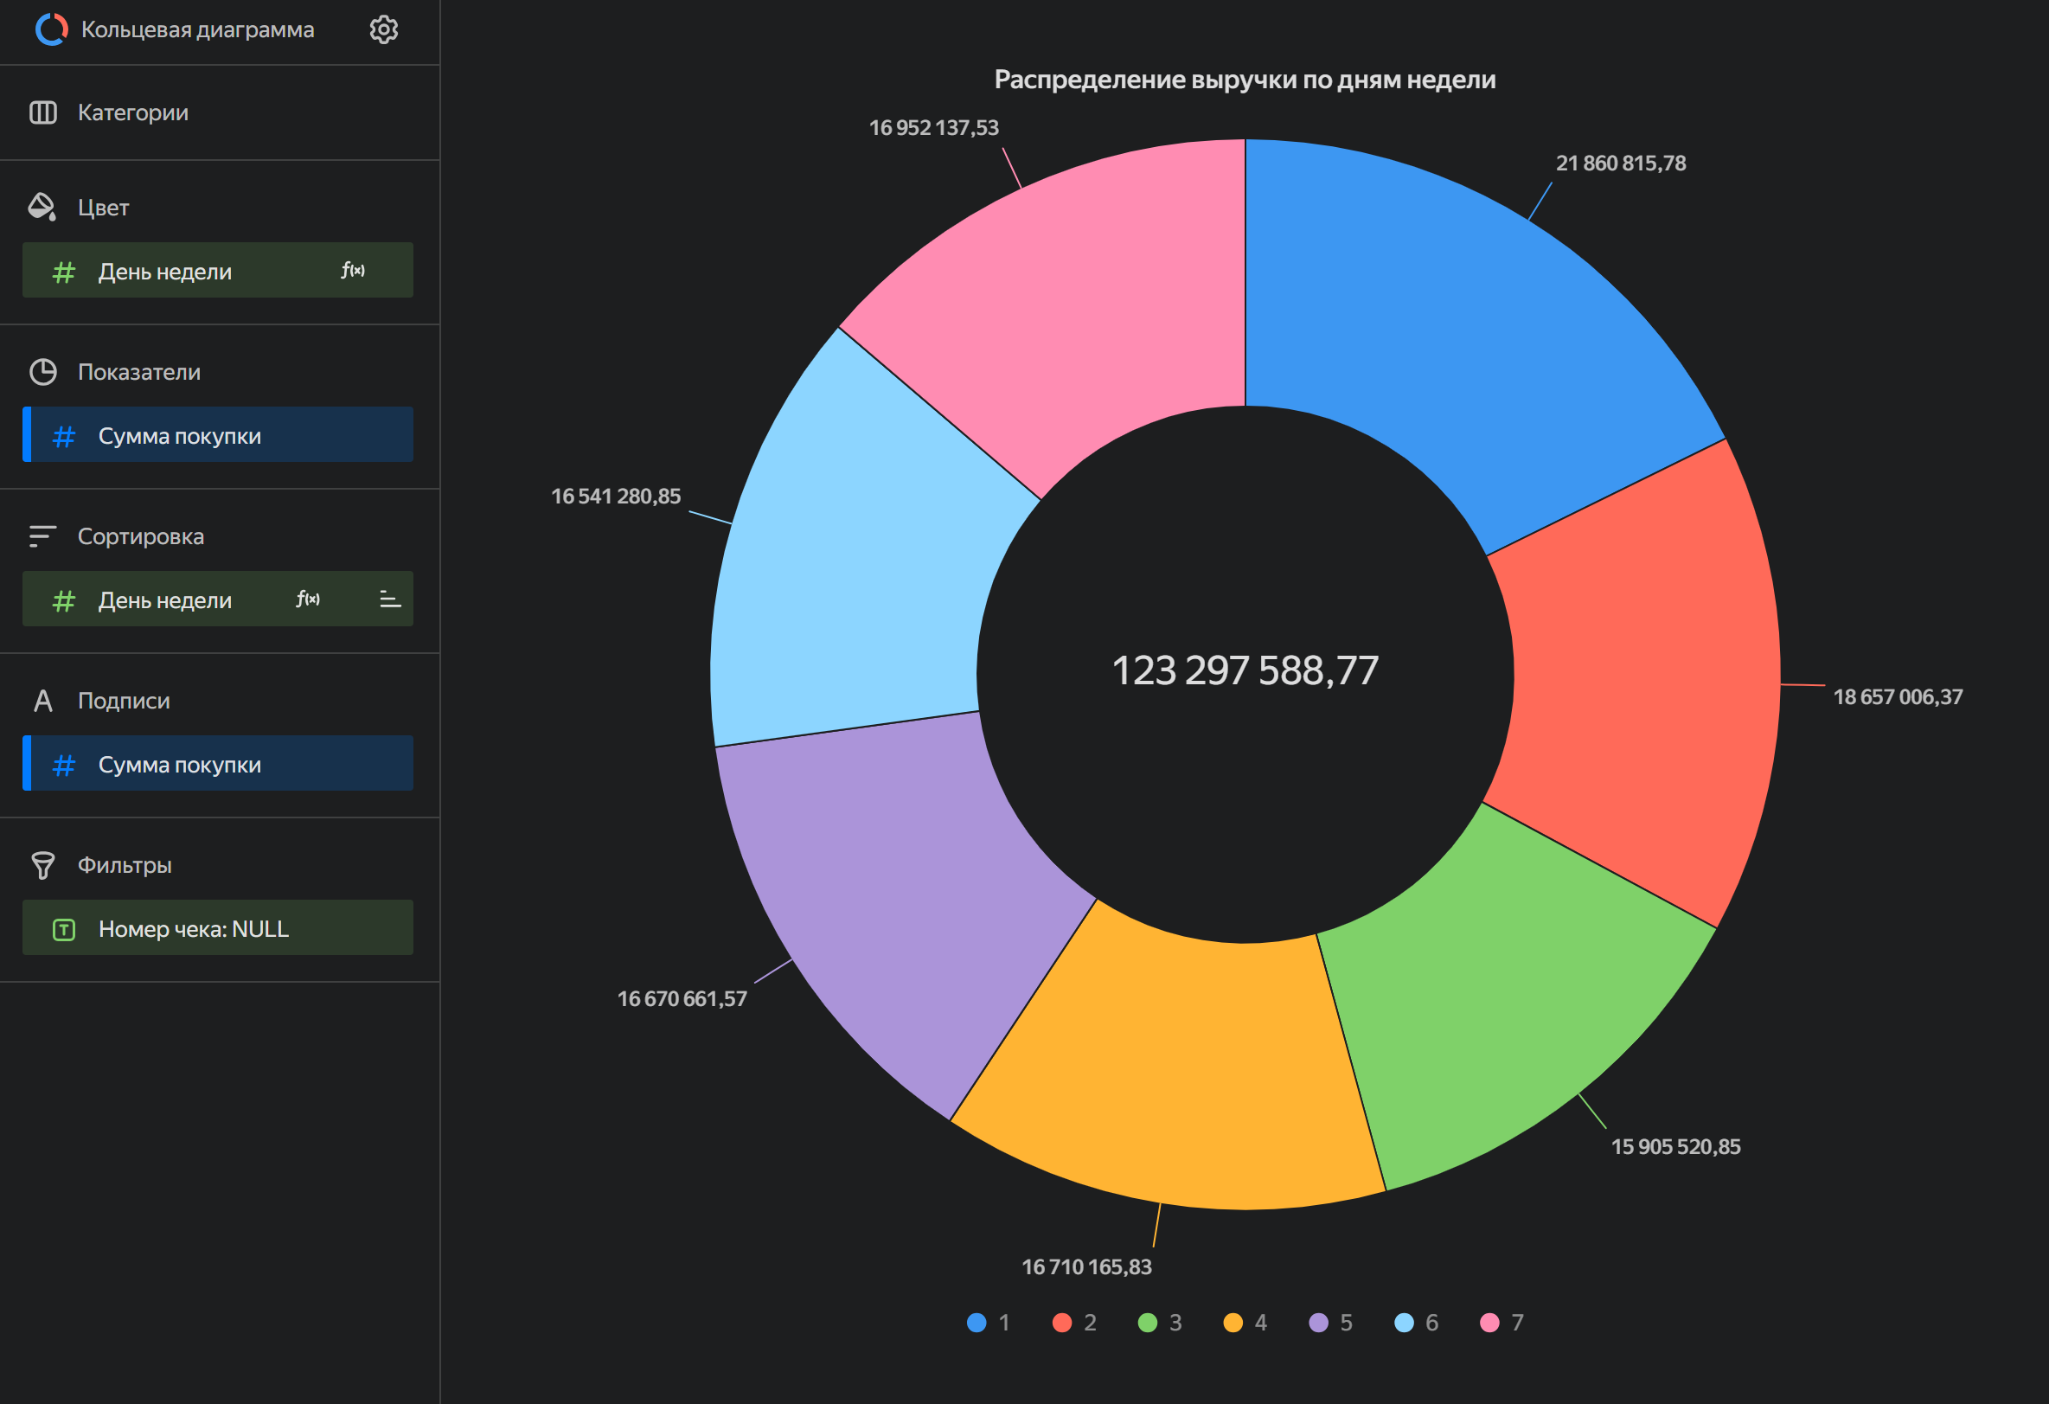

Визуализация древовидной диаграммы
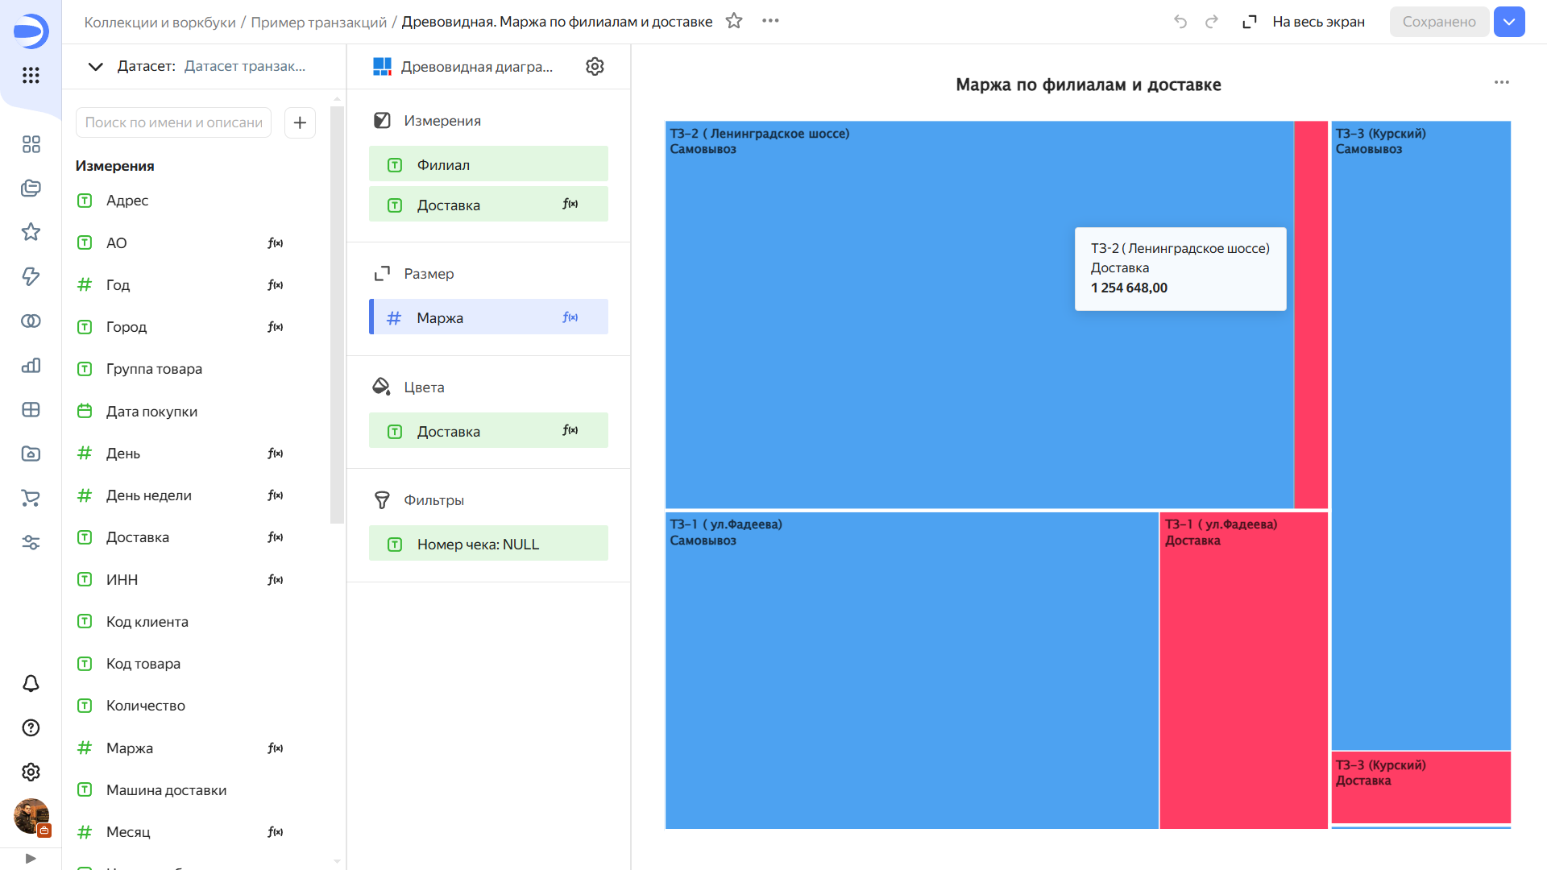
Рисунок 28. Пример визуализации древовидной диаграммы «Маржа по филиалам и доставке»

Дашборды
Дашборды в Yandex DataLens – это интерактивные панели, которые позволяют объединять построенные чарты на одном холсте. Принцип визуализации данных на дашборде – представить детальную информацию о бизнес-процессе на основе некоторой истории визуализаций, объединенных общим смыслом, например отношением к определенной ветви процесса.
Зайдем в раздел «Коллекции и воркбуки», после чего перейдем в наш созданный воркбук «Пример транзакций». В разделе «Дашборды» создадим новый дашборд, назовем его «Транзакции клиентов».
Перейдем в сам созданный дашборд. На верхней панели появляется возможность управлять редактированием холста. Включить редактирование холста на кнопку «Редактировать» и выключить с помощью функции «Отменить» (Рисунок 29). Функция «Вкладки» позволяет создавать отдельные подхолсты для разных сегментов визуализации на основе чартов.
В нижней части экрана (Рисунок 29) для добавления на холст доступны «Чарт», «Селектор», «Текст» и «Заголовок». Данные элементы могут быть добавлены на вкладку холста, после чего можно менять их размеры и настройки по маленьким ползункам и функциональным кнопкам.
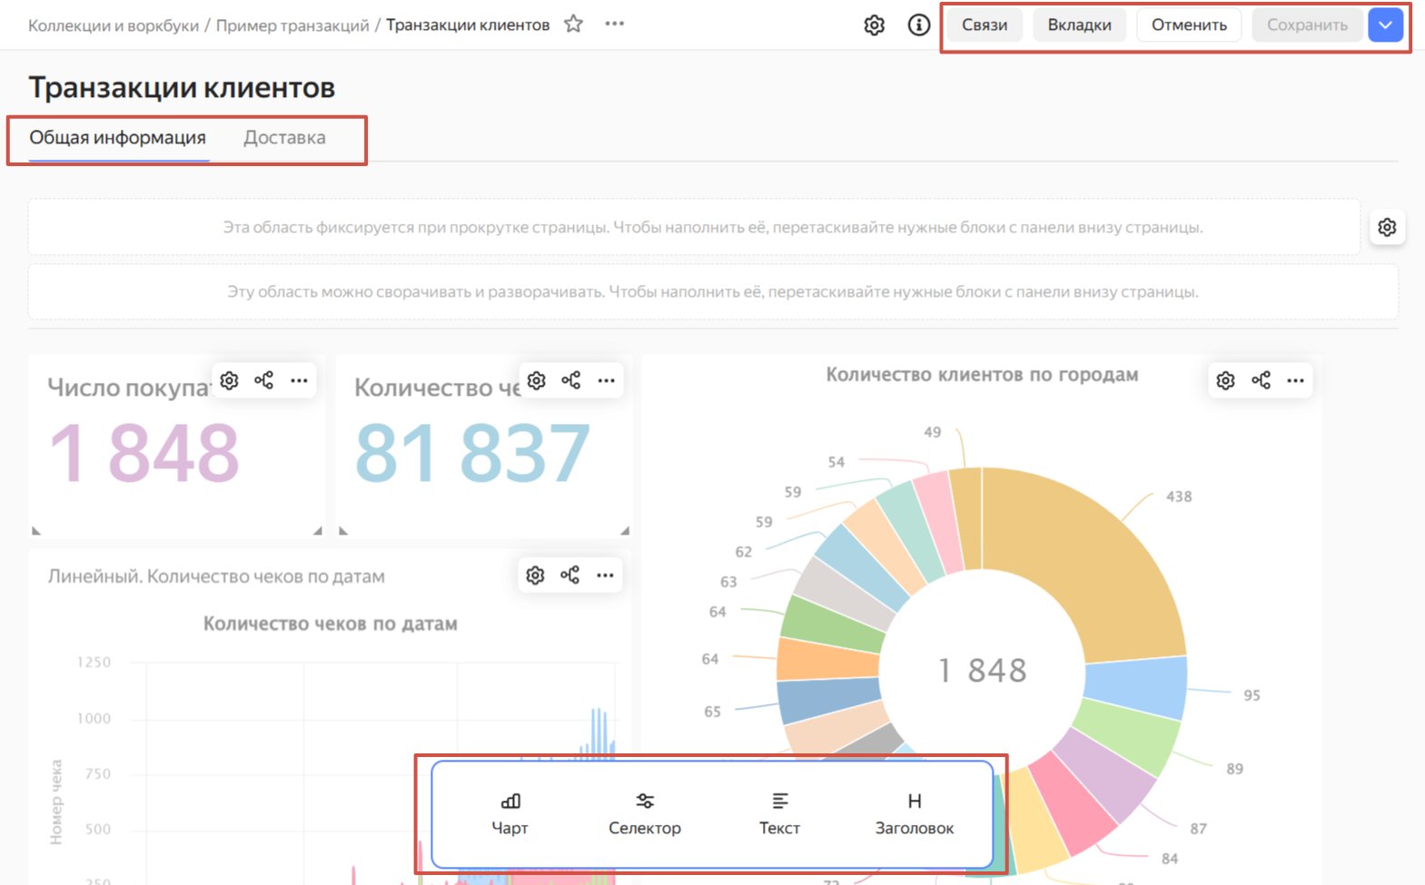
Рисунок 29. Функциональные элементы дашборда и холста
Блок «Чарт» помогает вставить на дашборд ранее построенный чарт из воркбука. Как показано на рисунке (Рисунок 29) на холсте можно расположить несколько чартов одновременно с разным типом визуализации. Настройка размеров и расположения индивидуальна, но есть общие рекомендации, которых стоит придерживаться:
- старайтесь использовать всю ширину холста для расположения графиков;
- при просмотре итогового холста графики должны умещаться в один экран по высоте и при прокручивании вниз уже должны появляться новые;
- подписывайте графики с помощью заголовков и подписей осей, чтобы выводить понятную информацию о визуализации.
Блок «Селектор» нужен для организации динамической фильтрации по определенным значениям набора данных. При добавлении селектора на холст, все графики на нем автоматически получают приоритетный фильтр, по которому обновляются все отображения разом, производя фильтрацию по значениям заданных в селекторах полей. Селекторов на одном холсте может быть много и все они объединяются друг с другом по принципу логического «И» для отдельных полей.

Задание №6. Визуализация в виде дашборда
Задание
- Вывести все ранее построенные графики на один дашборд с фильтрацией по дате покупки с помощью селектора.
- Необходимо выделить зонами сравнения по логически связанным процессам анализа. Выделите с помощью создания вкладок на дашборде отдельные анализируемые процессы.
- Создайте, на свое усмотрение еще 2 визуализации, помогающие понять эффективность работы службы доставки товаров. Если нужны дополнительные расчеты, воспользуйтесь Loginom или Python для вычисления группировок и агрегаций, после чего результат в виде таблицы данных погрузите отдельной таблицей в подключения и создайте датасет.
- Например создайте 2 вкладки «Общая информация» для исследования общих показателей продаж по различным процессам, «Доставка» для исследования распределений и показателей по чекам с доставкой и без доставки и т.д.
Решение
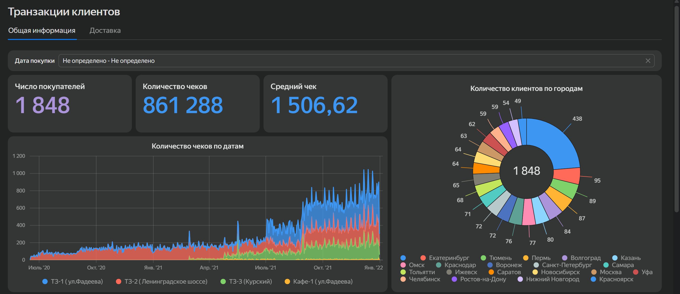
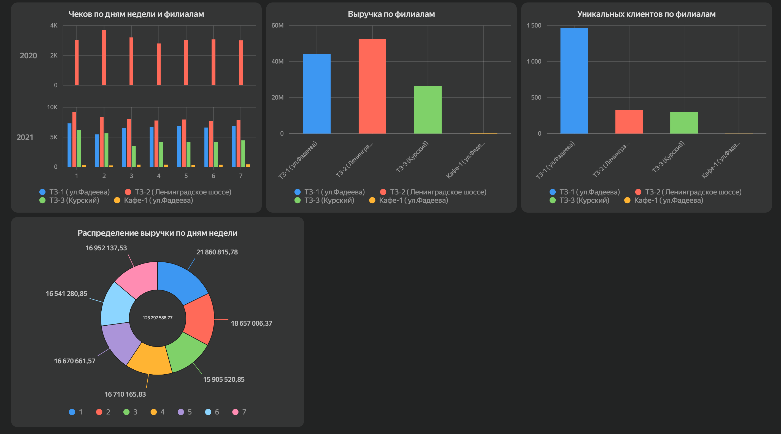
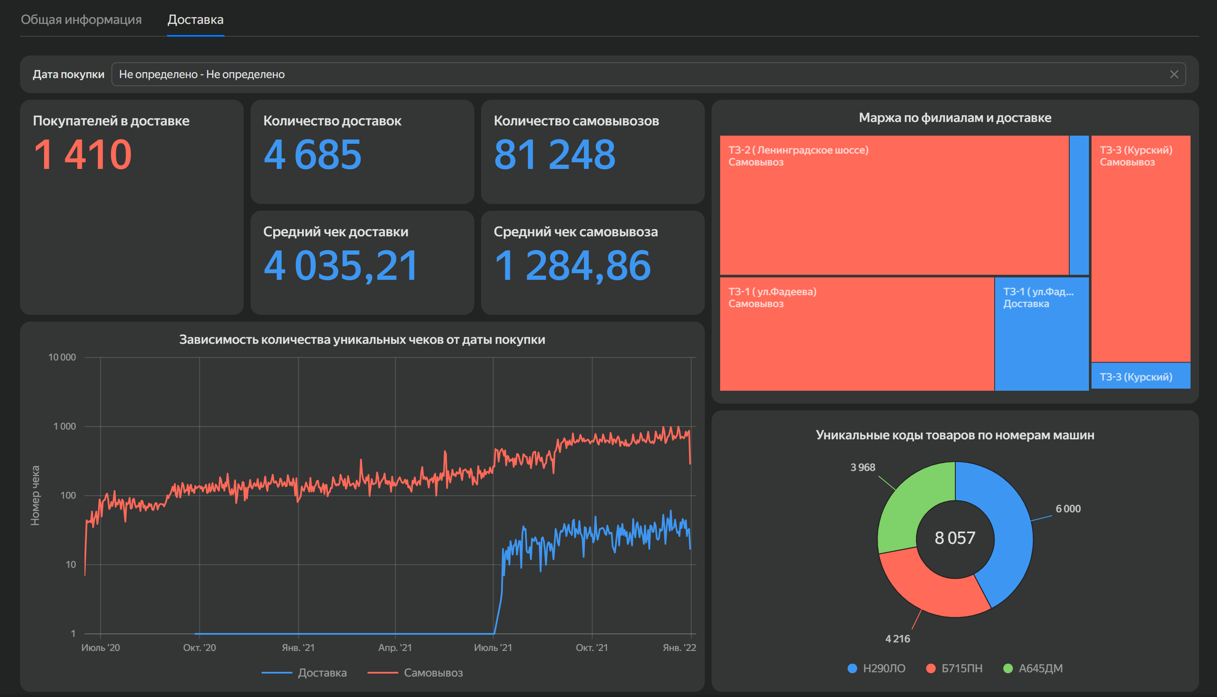
Ответ
Работа доступна по ссылке https://datalens.yandex/fpy396w0a91sy?_share_link=public

Представленной работой поделиться через ссылку с помощью функции «публичный доступ».

